19.01
Тема. Ділення багатоцифрових чисел на одноцифрові
Мета: формувати в учнів навички письмового ділення багатоцифрових чисел на одноцифрове; уміння розв’язувати задачі на знаходження суми двох добутків й ускладнені задачі на спосіб зведення до одиниці.
Обладнання: таблиці для усної лічби, предметні малюнки.
ПЛАН УРОКУ
I. Контроль і закріплення знань учнів
Усні обчислення.
1. Гра « Знайди пару»
На дошці розсипані різні фігури. На них — числа. Потрібно вибрати пару фігур: з числом-відповіддю і прикладом.
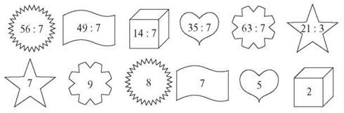
2. Розв’язання прикладів з остачею
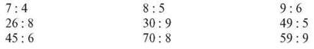
3. Завдання для опитування
• Поділити іменовані числа.
1 год. : 3
1 см : 5 мм
1 дм : 4 мм
2 кг : 5
• Розв’язати задачу.
Площа прямокутника 45 см2. Ширина — 5 см. Обчислити площу квадрата, периметр якого дорівнює периметру цього прямокутника.
• Поділити з коментуванням:
288 953 : 7, 7 406 : 7, 360 · 10 : 100 : 18, 120 · 100 : 10 : 6.
• Знайти частки 34 104 : 6 і 94 056 : 4 з поясненням.
• Самостійна робота: ділення іменованих чисел (завдання № 550).
5. Фізкультхвилинка
II. Розвиток математичних умінь
1. Розглянути малюнки й пояснити, що можна знайти за даними виразами.
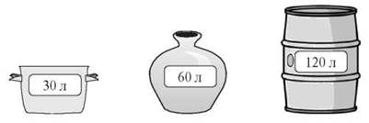

2. Розв’язання задачі № 548 з коментуванням
3. Самостійна робота
Розв’язати задачу № 549 складанням виразу.
III. Підсумки уроку
IV. Домашнє завдання
№ 551, 552.
﻿

19.01
Тема. Ділення багатоцифрових чисел на одноцифрові. Перевірка ділення множенням
Мета: удосконалювати вміння учнів виконувати письмове ділення багатоцифрових чисел на одноцифрові; перевіряти ділення множенням і розв’язувати ускладнені задачі на спосіб поступового зведення до одиниці.
Обладнання: картки для усної лічби, таблиця для задачі.
ПЛАН УРОКУ
I. Контроль і закріплення знань учнів
1. Усні обчислення
• Знайти (лічба за картками).
• Перевірити дію ділення множенням.
84 : 6 = 14; 96 : 8 = 14; 92 : 23 = 3; 102 : 17 = 6.
• Периметр прямокутника 44 см, площа — 72 см2. Знайти довжину його сторін. Яка відповідь правильна? (9 см і 10см, 24см і 3 см, 1 см і 21 см, 4 см і 18 см, 20 см і 2 см, 16 см і 6 см)
• Розглянути таблицю (№ 555), виконати завдання за нею.
II. Розвиток математичних умінь учнів
1. Ділення багатоцифрових чисел на одноцифрові за вправою № 557 (перший приклад — прокоментувати й записати на дошці, другий — прокоментувати без запису на дошці, решту прикладів розв’язати самостійно)
2. Творча робота: складання задач за виразом a : 4
3. Фронтальне розв’язання задачі № 554 складанням виразу 60 : (108 : 9 : 4) або 60 : (108 : 4 : 9)
4. Фізкультхвилинка
5. Самостійна робота за варіантами
Розв’язати приклади № 557 (І варіант — І і ІІ приклади, ІІ варіант — ІІІ і IV приклади).
6. Розв’язання задачі № 558 за рівнями
• Високий рівень знань — шляхом складання виразу:
248 + 248 : 2 + (248 : 2 - 84) = 412;
• достатній рівень знань — розв’язання записати по діях з поясненням;
• решта учнів — за планом:
1) Скільки центнерів буряків зібрали з ділянки?
2) Скільки центнерів моркви зібрали з ділянки?
3) Скільки всього центнерів овочів зібрали з ділянки?
III. Підсумки уроку
IV. Домашнє завдання
№ 560, 561.
﻿

20.01
Тема. Ділення багатоцифрових чисел на одноцифрові у випадку, коли частка містить нуль
Мета: опрацювати випадки ділення багатоцифрових чисел на одноцифрові у випадку, коли частка містить нуль, та ускладнені задачі на спосіб поступового зведення до одиниці.
Обладнання: картки для усної лічби, схема розв’язання задачі, таблиця «Ділення багатоцифрових чисел на одноцифрові».
ПЛАН УРОКУ
I. Контроль і закріплення знань учнів
1. Усні обчислення
• Гра-естафета (проводиться із прапорцем: учень, що розв’язав приклад, передає естафету-прапорець іншому члену команди).
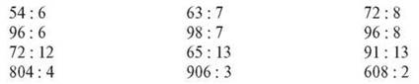
• Розв’язати задачу.
Відстань від міста до села, що становить 150 км, автобус проїхав туди і назад за 6 годин. З якою швидкістю рухався автобус?
II. Вивчення нового матеріалу
1. Підготовча вправа за № 562
2. Пояснення вчителя за вправою № 563
3. Первинне закріплення: завдання № 564
4. Фізкультхвилинка
5. Скласти вираз і розв’язати приклади (№ 565).
III. Розвиток математичних умінь учнів
1. Коментоване розв’язання задачі № 566 Спираючись на схему, пояснити хід розв’язання задачі.

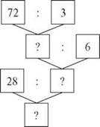
2. Задача № 567 (після виконання короткого запису умови учні розв’язують задачу самостійно).
Було — 2 т 4 ц
Відвантажили — 4 мішки по ? кг
Залишилось — 2 т 80 кг
IV. Підсумки уроку
V. Домашнє завдання
№ 568, 569.

20.01 Присвячений відпрацюванню в учнів навичок ділення багатоцифрового числа на одноцифрове за вправами № 570—576
Тема. Ділення багатоцифрових чисел, що закінчуються нулями. Елементи куба
Мета: ознайомити учнів з діленням багатоцифрових чисел, що закінчуються нулями, на одноцифрові; з побудовою розгортки куба; вчити визначати кількість ребер, вершин та граней куба; опрацювати ускладнену задачу на спосіб зведення до одиниці та геометричну задачу.
Обладнання: таблиця та картки для усної лічби, розгортка куба.
ПЛАН УРОКУ
I. Контроль і закріплення знань учнів
1. Усні обчислення
• Заповнити таблицю.
C | 0 | 15 | 8 |  |  | 100
K | 2 | 1 |  | 4 | 10
C : k |  |  | 2 | 30 | 100 | 2
c · k
• Робота за картками.
Картка 1
Виправити помилки, записати правильну відповідь.
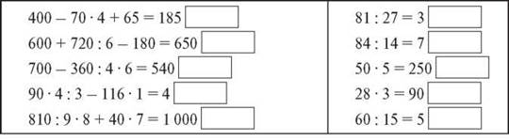
• Знайти невідомі числа (таблиця вправи № 577).
• Знайти частки. Відповіді перевірити дією множення.
II. Вивчення нового матеріалу
1. Самостійне читання учнями вправи № 580
2. Первинне закріплення матеріалу за вправою № 581
3. Фізкультхвилинка
III. Розвиток математичних умінь учнів
1. Самостійне розв’язання задачі № 582
2. Фронтальна робота над задачею № 583
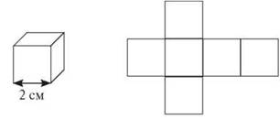
— Що можна сказати про грані куба? Скільки їх? (Розгляд розгортки куба.)
— Чи можемо обчислити площу 1 грані? А як знайти площу всіх граней?
Самостійне записування розв’язання задачі.
IV. Підсумки уроку
V. Домашнє завдання
№ 584, 585.
﻿

21.01
Тема. Ділення іменованих чисел
Мета: ознайомити учнів з письмовим діленням іменованих чисел на одноцифрові числа; опрацювати ускладнені задачі на спосіб зведення до одиниці; вдосконалювати навички усної лічби.
Обладнання: таблиці для усної лічби, предметні малюнки.
План УРОКУ
I. Контроль і закріплення знань учнів
1. Усні обчислення
Обчислити приклади й за кодом розшифрувати назву української народної казки. (Язиката Хвеська)
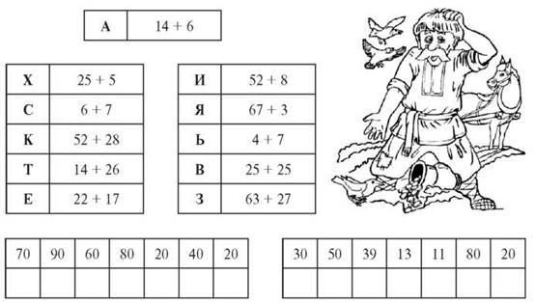
3. Гра «Влучний стрілець»

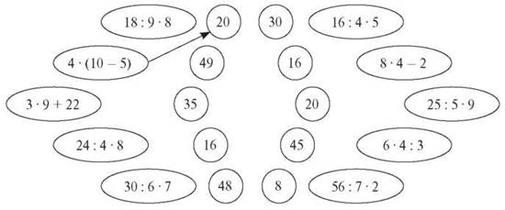

II. Вивчення нового матеріалу
1. Пояснення вчителя за вправою № 587 (особливу увагу вчитель звертає на оформлення запису ділення іменованого числа)
2. Первинне закріплення за вправою № 588
3. Розв’язання задачі № 589
4. Фізкультхвилинка
III. Розвиток математичних умінь учнів
1. Записати вираз та обчислити його значення: добуток чисел 2080 і 8 збільшити на їх частку.
2. Розв’язання задачі № 592 (колективний аналіз та самостійний запис розв’язання)
3. Задача № 591 (скласти вираз і самостійно розв’язати задачу)
IV. Підсумки уроку
V. Домашнє завдання
№ 593, 594.
﻿

21.01
Тема. Ділення складених іменованих чисел на прості іменовані числа
Мета: пояснити ділення складених іменованих чисел на прості іменовані числа; формувати обчислювальні навички та вміння розв’язувати задачі.
Обладнання: таблиця для усної лічби, предметні малюнки.
План УРОКУ
I. Контроль і закріплення знань учнів
Усні обчислення
1. Математичний диктант
• Записати число, якого становить 10.
• Знайти шосту частину від 36.
• З 25 л молока виходить 1 кг масла. Скільки масла вийде з 75 л молока?
• Скільки днів у 6 тижнях?
• Скільки хвилин становить половина доби?
• Одна сторона трикутника 38 мм, друга — 22 мм. Знайти третю сторону, якщо периметр трикутника дорівнює 70 м
4. Самостійна робота
Розв’язання прикладів № 600 за варіантами: І варіант — верхній рядок, ІІ варіант — нижній рядок.
5. Фізкультхвилинка
II. Розвиток математичних умінь учнів
1. Ділення іменованого числа на іменоване
Учитель звертає увагу, що при діленні іменованого числа на іменоване у відповіді не має найменування. Вправи № 595 (усне коментоване розв’язання), № 596 (письмове розв’язання з коментуванням).
2. Робота над задачею № 598 (учні читають задачу, розглядають її розв’язання)
3. Робота над задачею № 599 за рівнями: учні з високим рівнем знань розв’язують самостійно, решта — за таблицею
 | Довжина тканини в 1 сувої | Кількість сувоїв | Усього тканини
Сатин | 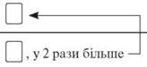 | 3 | 249 м 90 см
Шовк |  | 2 | ?

4. Самостійне розв’язання задачі № 597
III. Підсумки урок
IV. Домашнє завдання
№ 601, 602.
﻿

23.01
Тема. Знаходження значень виразів. Задачі на зустрічний рух
Мета: ознайомити учнів з розв’язанням задач на зустрічний рух двох тіл; удосконалювати вміння учнів знаходити значення виразів на сумісні дії; вдосконалювати обчислювальні навички.
Обладнання: картки й таблиці для усної лічби, предметні малюнки, креслення умов задач.
ПЛАН УРОКУ
I. Контроль і закріплення знань учнів
1. Усні обчислення
• Порівняти фігури з однаковими значеннями.
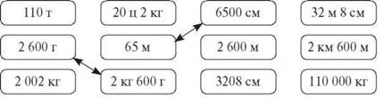
• Розв’язати приклади.
• Обчислити.
1 ц : 2; 1 т : 5; 3 кг : 6; 1 грн. 20 к. : 20; 1 т : 25.
• Розв’язання задач.
1) Від ялини і дуба, відстань між якими 2 км, назустріч одне одному рухаються котик і песик. Котик пройшов до зустрічі з песиком 800 м. Яку відстань до зустрічі пройшов песик?

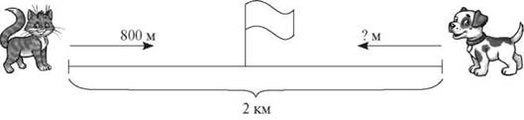

2) Від одного дуба у протилежних напрямах почали рухатись їжак та білка. Їжак до своєї нори подолав відстань у 250 м, білка до свого дупла — 750 м. Яка відстань між норою їжачка та дуплом білочки?
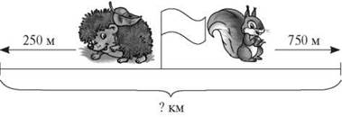
II. Розвиток математичних умінь учнів
1. Фронтальна робота над задачею № 605 (на дошці робиться креслення)
2. Робота над задачею № 606: креслення схеми задачі, колективне складання плану розв’язання та виразу до задачі
3. Фізкультхвилинка
4. Самостійне розв’язання прикладів № 604 за варіантами
5. Розв’язання рівнянь (для кожного ряду учнів пропонується рівняння)
x · 2 = 14 850
x : 2 = 14 850
х - 2 = 14 850
6. Колективне розв’язання прикладів з подальшою перевіркою оберненою дією
20 700 - 9 478
817 : 43
36 · 23
9 765 + 91 807
III. Підсумки уроку
IV. Домашнє завдання
№ 608, 609.
﻿

23-26.01 Тема. Ділення багатоцифрових чисел на одноцифрові. Задачі на зустрічний рух. Розгортка прямокутного паралелепіпеда
Мета: формувати в учнів уміння виконувати письмове ділення багатоцифрових чисел на одноцифрові, складати й розв’язувати задачі на зустрічний рух; обчислювати площу розгортки прямокутного паралелепіпеда; вдосконалювати обчислювальні навички.
Обладнання: креслення для умов задач, картки для усної лічби; розгортка прямокутного паралелепіпеда.
ПЛАН УРОКУ
I. Актуалізація знань учнів
1. Вступне слово учителя
— Ми продовжуємо працювати над багатоцифровими цифрами. Сьогодні я пропоную вам здійснити подорож. Дуже давно мореплавці відкривали нові землі. Ми теж попливемо відкривати нову землю, ми самі дамо їй назву.
Перед нами — карта нашої подорожі. Ось корабель, на якому ми попливемо. У кожної команди мандрівників повинен бути капітан. Наш капітан марія (найкращий математик у класі) сидить за першою партою. Всі учні, які сьогодні будуть відповідати на уроці, сідають до неї, отримують теоретичні питання й відповідають на них. Капітан перевіряє правильність відповіді й дає вам кружечок: зелений — відповідь правильна, червоний — відповідь неправильна. У кінці уроку, враховуючи ваші кружечки, я назву ваші оцінки.
1) Гра «Мовчанка»

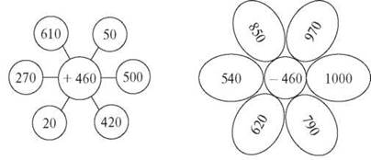

4. Розв’язання прикладів
— Далі наш шлях веде до берегів Африки. Там у лісах живуть мавпи, а у водах ріки Ніл плавають великі крокодили. Щоб безпечно пройти лісами й пропливти рікою, розв’яжемо приклади (№ 610 з коментуванням, № 611 — самостійно), які пропонує нам мавпочка Чічі.
II. Розвиток математичних умінь учнів
1. Ділення багатоцифрового числа на одноцифрове
— Тепер ми пливемо до берегів Індії. Там живе слоненятко Амат. Воно навчилося добре виконувати фізичні вправи. А вам пропонує навчитись ділити круглі числа на одноцифрові.
• Розглянути записи і пояснити обчислення (№ 613 (1)).
• Коментоване розв’язання прикладів № 613 (2).
2. Фізкультхвилинка
3. Розв’язання задачі
— Повертаємось до берегів Азії. Тигренятко Аматі при ніс нам завдання.
Задача
Від двох берегів ріки одночасно пливли назустріч один одному два крокодили. Перший плив зі швидкістю 7 км/год., другий — 8 км/год. Вони зустрілись через 3 години. Яка відстань між берегами ріки?
Коментоване розв’язання задачі за кресленням.

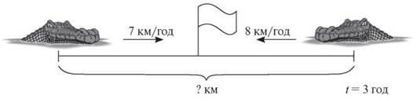

4. Обчислення площі поверхні розгортки прямокутного паралелепіпеда
— Повернулись ми назад, але нової землі не побачили, та коли ми були в подорожі, прийшла для нас посилка.
Щоб дізнатись, що там, ми повинні обчислити площу поверхні цієї розгортки (вчитель згадує з дітьми, як називається це тіло, яку геометричну фігуру має кожна грань паралелепіпеда, як обчислити площу однієї грані, а потім і всіх граней)
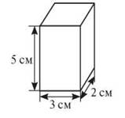
Спочатку учні обчислюють площу двох граней.
5 · 3 · 2 = 30 (см2) — площа двох однакових граней.
5 · 2 · 2 = 20 (см2) — площа ще двох однакових граней.
3 · 2 · 2 = 12 (см2) — площа ще двох однакових граней.
30 + 20 + 12 = 62 (см2) — площа розгортки прямокутного паралелепіпеда.
III. Підсумки уроку
— Розкриваємо нашу паралелепіпед-посилку. Там ви побачили малюнок нашої школи. Ось нова земля — земля ще незвіданих знань, які ви будете отримувати протягом кількох років. Бажаю вам вчитись добре, щоб колись насправді стати добрими й мужніми творцями нового у світі.

УРОК 76
Тема. Контрольна робота № 6

Мета: перевірити рівень знань учнів з вивчених тем.
ХІД УРОКУ
Варіант I
1. Обчислити письмово.
624 : 8, 2 736 : 6, 7 347 : 3.
2. Із чисел 2, 6, 10, 18 вибрати такі значення х, за яких нерівність буде правильною.
180 : х < 50
3. Обчислити.
2 т 035 кг : 5 кг, 54 ц 36 кг : 6.
4. Виконати дії.
101 000 - (50 442 : 6 + 27 694)
5. Розв’язати задачі.
1) Сторона рівностороннього трикутника дорівнює 12 см. Знайти площу квадрата, периметр якого дорівнює периметру трикутника.
2) З двох міст назустріч одне одному виїхали мотоцикліст і велосипедист. Швидкість мотоцикліста 64 км/год., а велосипедиста — у 4 рази менша. Вони зустрілись через 4 години. Яка відстань між містами?

Варіант II
1. Обчислити письмово.
736 : 8, 2 625 : 3, 9 224 : 4.
2. Із чисел 3, 8, 10, 24 вибрати такі значення а, за яких нерівність буде правильною.
240 : a < 80
3. Обчислити.
218 км 400 м : 8, 2 т 035 кг : 5 кг.
4. Виконати дії.
101 000 - (50 442 : 6 + 28 799).
5. Розв’язати задачі.
1) Сторона рівностороннього трикутника дорівнює 8 см. Знайти площу квадрата, периметр якого дорівнює периметру цього трикутника.
2) З двох міст, відстань між якими 540 км, виїхали одночасно назустріч один одному два автобуси. Вони зустрілись через 4 години. Швидкість першого автобуса 65 км/год. Знайти швидкість другого автобуса.
﻿

Тема. Ділення багатоцифрових чисел на 10, 100, 1 000 з остачею. Задачі на спільну дію
Мета: ознайомити учнів з діленням багатоцифрових чисел на 10, 100, 1 000 з остачею; формувати обчислювальні навички та вміння розв’язувати задачі.
Обладнання: картки для усної лічби, таблиця для розв’язання задач.
ПЛАН УРОКУ
I. Контроль і закріплення знань учнів
Усні обчислення
• Гра «Знайди відповідь».
У кожній таблиці знайти відповідь прикладу й обвести її.
700 – 260 | 340 | 540 | 440
2 350 +150 | 2 450 | 2 500 | 2 400
930 – 27 | 903 | 923 | 913
2 000 : 10 · 5 | 10 | 200 | 100
• Обчислити:
45 000 : 100, 250 · 100, 10 000 : 1 000.
25 : 3, 14 : 5, 20 : 7, 30 : 4, 45 : 6.
II. Вивчення нового матеріалу
1. Підготовча робота — Скільки всього одиниць, десятків, сотень у числі 83 245? Тисяч у числі 456 321?
2. Пояснення вчителя
1 654 : 100 — Скільки всього сотень у числі 1 654? 54 одиниці становитимуть остачу. У числі 100 два нулі. Отже, коли ми ділимо 1 654 на 100, праворуч відраховуємо дві цифри, ставимо там кому. Числа до коми — ціле число від ділення, а числа після коми — остача.
1 654 : 100 = 16 (ост. 54)
34 982 : 100 = 349,82 = 349 (ост. 82).
Питання: якщо ділимо на 1 000, скільки цифр справа будемо відраховувати?
3. Коментоване розв’язання прикладів № 632

4. Самостійне розв’язання прикладів № 633 за варіантами (по одному прикладу для кожного варіанта)

5. Фізкультхвилинка
III. Розвиток математичних умінь учнів
1. Робота над задачами
1) № 634 (фронтально).

2) № 635 (складання плану розв’язання, далі — самостійне розв’язання задачі складанням виразу).

3) Колективне розв’язання задачі № 636.
1 000 : 100 — стільки разів по 100 км вміщається у 1 000 км;
36 · (1 000 : 100) — стільки літрів пального за нормою мав витрати шофер на шляху в 1000 км;
31 · (1 000 : 100) — стільки літрів пального він витратив у новому режимі роботи;
36 · (1 000 : 1 000) - 31 · (1 000 : 100) — стільки літрів пального шофер зекономить на шляху в 1 000 км.
Слід вказати на більш зручний спосіб розв’язання задачі:
(36 - 31) · (1 000 : 100)
IV. Підсумки уроку
V. Домашнє завдання
№ 638, 639.
﻿

Тема. Дроби. Повторення матеріалу про частини
Мета: повторити утворення частин; розв’язання задач на знаходження частини числа та числа за його частиною; опрацювати складену задачу, яка містить знаходження частини числа.
Обладнання: картки для усної лічби, малюнки квадратів.
ПЛАН УРОКУ
I. Контроль і закріплення знань учнів
Усні обчислення
Поєднати приклад і відповідь.
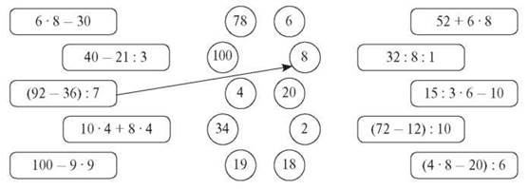
II. Вивчення нового матеріалу
1. Пояснення вчителя за вправою № 640
2. Порівняння частин за малюнками
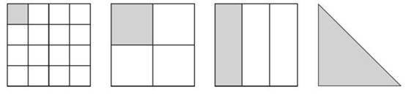
— Яка з цих частин найбільша? Найменша? Записати всі частини від найбільшої до найменшої.
Первинне закріплення. Вправа № 642, 643.
III. Розвиток математичних умінь учнів
1. Коментоване розв’язання задачі № 644
2. Самостійне розв’язання виразів за варіантами (І ряд — перше, ІІ ряд — друге, ІІІ ряд — третє).
3. Фізкультхвилинка
4. Робота над задачею № 645
Учням з високим рівнем знань учитель пропонує розв’язати задачу самостійно.
IV. Підсумки уроку
V. Домашнє завдання
№ 647, 648.

03.02
Тема. Ознайомлення з дробами
Мета: пояснити учням утворення дробів; показати запис дробу та ознайомити з термінами чисельник і знаменник; опрацювати складені задачі, які містять знаходження частини числа; формувати обчислювальні навички.
Обладнання: квадрати та смужки для визначення дробу.
ПЛАН УРОКУ
І. Контроль і закріплення знань учнів
1. математичний диктант
• Знайти 1/4 від 320, від 100.
• Чому дорівнює 1/3 год., 1/3 хв.?
• Знайти число, якщо 1/2 у його дорівнює 15.
2. Завдання для опитування
Яка частина прямокутника зафарбована?
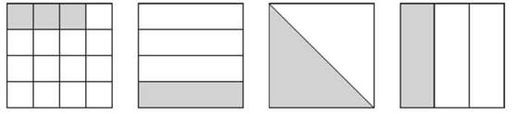
II. Вивчення нового матеріалу
Порівняння частин за смужками.
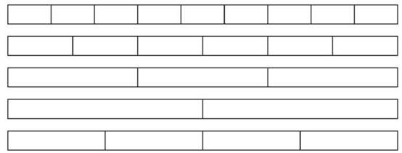
— Що більше — 1/2 чи 1/3? 1/6 чи 1/3? 1/4 чи 1/9?
2. Пояснення
— Поява частин зумовлена потребою поділити ціле на частини. Проте основною причиною виникнення частин є процес вимірювання величин. Результат вимірювання не завжди можна виразити натуральним числом. Вже давно існують частини: третина 1/3, половина 1/2, чверть —1/4, півчверть — 1/8 і т. ін. Частина називається дробом. Вона має два числа: чисельник і знаменник. Між ними є лінія дробу.
3. Прочитати дроби.
1/4, 2/3, 4/5, 9/10.
— Що означає кожен дріб?
— Що означає чисельник? Знаменник? (Учні намагаються самостійно визначити значення чисельника й знаменника, вчитель їм допомагає.)
4. Первинне закріплення за вправою № 659

5. Записати дробом (№ 660).
6. Знайти 1/8 від кожного числа: 320, 1600, 10 128, 2 км, 2 год., 4 ц (завдання виконується самостійно).
7. Фізкультхвилинка
III. Розвиток математичних умінь учнів
- Коментоване розв’язання задачі № 662

2. Задача з логічним навантаженням № 663

IV. Підсумки уроку
V. Домашнє завдання
№ 664, 665.

04.02
Тема. Задачі на знаходження дробу від числа
Мета: пояснити учням розв’язання задач на знаходження дробу від числа; повторити ділення іменованих чисел; вдосконалювати вміння й навички учнів у розв’язанні прикладів і задач.
Обладнання: картки для усної лічби, картки для індивідуальної роботи.
ПЛАН УРОКУ
I. Контроль і закріплення знань учнів
1. Усні обчислення
2. Прочитати дроби. Пояснити, як вони утворились.
1/7, 2/5, 3/4, 3/7, 4/5.
3. Знайти 1/4 від 400, 320 кг, 2 год., 5 км, 36 м, 12 см.
II. Вивчення нового матеріалу
1. Підготовча робота за вправами № 666, 667
2. Пояснення матеріалу за вправою № 668
3. Фізкультхвилинка
III. Закріплення вивченого матеріалу
1. Коментоване розв’язання прикладу № 669
2. Самостійна робота (№ 670)
IV. Підсумки уроку
V. Домашнє завдання
№ 671, 672.
﻿

06.02 – 09.02
Тема. Складені задачі, які містять знаходження дробу від числа
Мета: опрацювати розв’язання задач, які містять знаходження дробу від числа; вдосконалювати вміння й навички учнів у знаходженні значень виразів зі змінною, що двічі повторюється; вдосконалювати обчислювальні навички.
Обладнання: картки для індивідуальної роботи.
ПЛАН УРОКУ
I. Контроль і закріплення знань учнів
1. Усні обчислення
1) Знайти 1/2, 2/3, 3/4, 3/10, 2/5, 4/5 від 1 год. (30 хв., 40 хв., 45, 18 хв., 24 хв.).
2) Вправа № 679.
3) Самостійна робота: № 681.
3. Фізкультхвилинка
II. Розвиток математичних умінь учнів
1. Робота над задачами
1) Задача № 677 (під час повторення змісту задачі вчитель виконує на дошці короткий запис). Учні з високим рівнем знань задачу розв’язують самостійно, з достатнім — самостійно після колективного складання плану, решта — за допомогою вчителя.

2) Задача № 678 (аналогічно).
3) Коментоване розв’язання прикладу: до числа 72 060 додати 3/6 його.
4) Обчислити: (b · 7 - b : 34) · 3, якщо b = 884 (самостійно).
III. Підсумки уроку
IV. Домашнє завдання
№ 681, 682.
№ 683-692.

﻿

УРОК 84
Тема. Контрольна робота № 7

Мета: перевірити рівень знань учнів.
ХІД УРОКУ
Варіант I
1. Знайти і записати.
• 1/6 від 3 год., 2/4 від 1 хв., 3/5 від 2 км.
• Число, 1/3 якого дорівнює 80.
• 1/2 гарбуза становить 4 кг. Яка маса всього гарбуза?
2. Порівняти.
1/5 км і 2 000 м, 5/6 год. і 55 хв., 9 год. і 3/8 доби.
3. Знайти 2/7 від 36 309.
4. Для школи-інтернату придбали 2 850 зошитів. Для учнів початкових класів виділили 8 упаковок по 60 зошитів, а 8/10 решти — для старшокласників. Скільки зошитів одержали старшокласники?
5. Обчислити вираз.
(14 057 - 4 509) + 3/8 від 72 060.

Варіант II
1. Знайти і записати.
• 1/9 від 3 год., 2/6 від 1 хв., 3/4 від 2 км.
• Число, 1/5 якого дорівнює 70.
• 1/2 головки сиру важить 2 кг. Яка маса цілої головки сиру?
2. Порівняти.
1/5 км і 200 м, 5/10 год. і 25 хв., 8 год. і 3/8 доби.
3. Знайти 3/5 від числа 98 765.
4. У їдальні було 60 л молока. 1/3 частину молока вилили на сніданок, а решту розлили в бідони по 5 л. Скільки бідонів заповнили молоком?
5. Обчислити вираз.
(14 057 + 4 509) - 4/9 від 127 044.
﻿

УРОК 85
Тема. Використання переставного та сполучного законів множення

Мета: повторити переставний і сполучний закони множення; підготувати учнів до засвоєння письмового множення багатоцифрових чисел на розрядні; формувати обчислювальні навички.
Обладнання: картки для усної лічби, креслення умов задач.
ХІД УРОКУ
I. Актуалізація знань учнів
1. Усні обчислення
1) Вправа № 695.
2) Знайти розв’язання прикладів за картками.

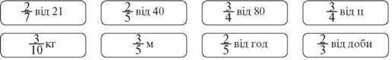

3) Учень прочитав 50 сторінок книжки, що становило 1/4 всієї книжки. Скільки сторінок у книжці?
4) Задача з логічним навантаженням (розв’язується за допомогою креслення).
У хлопчика запитали: «Яка твоя маса?» Він відповів: «1/20 ц і ще 4/5 моєї маси». Яка маса хлопчика?

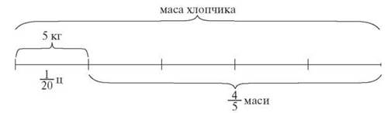
5 · 5 = 25 (кг)

II. Розвиток математичних умінь учнів
1. Робота над задачами
1) Задача № 697 (усно).
2) Фронтальне розв’язання задачі № 698.
2. Фізкультхвилинка
3. Повторення законів множення за вправою № 694.
4. Коментоване розв’язання прикладів № 696 (№ 2 — самостійно)
5. Коментоване розв’язання задачі № 693 за малюнками і кресленням

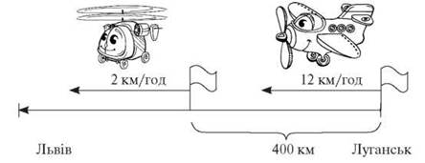

11 · 20 + 2 · 20 = 280 (км) — пролетіли літак і вертоліт за 20 хвилин.
400 + 40 — 240 = 200 (км) — відстань між вертольотом і літаком через 20 хвилин.
12 · 60 — 400 — 2 · 60 = 200 (км) — відстань між літаком і вертольотом через 1 годину.

III. Підсумки уроку

IV. Домашнє завдання
№ 699, 700.

УРОК 86
Тема. Усне множення двоцифрових і круглих багатоцифрових чисел на розрядні

Мета: пояснити учням прийоми множення круглих багатоцифрових чисел на розрядні; формувати обчислювальні навички та вміння розв’язувати складені задачі з дробами.
Обладнання: картки для виконання тесту, картки для усних обчислень.
ХІД УРОКУ
I. Контроль і закріплення знань учнів
1. Усна лічба за картками

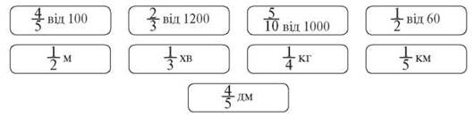

2. Завдання для опитування
— До якої частини мови належать дроби?
— Як називається число над лінією дробу?
— Як називається число під лінією дробу?
— Обчислити зручним способом.
8 · 7 · 5, 2 · 4 · 25 · 5, 15 · 7 · 4, 5 · 9 · 2 · 6.
3. Виконання тестового завдання
1) Яка частина фігури заштрихована?

а) 3/5; б) 3/8; в) 1/8; г) 5/3.
2) Яка нерівність правильна?
а) 4/5 < 1;
б) 1 < 7/8;
в) 11 > 5/11;
г) 1/6 > 1/6
3) 3/4 від числа 60 дорівнює:
а) 48;
б) 12;
в) 15;
г) 3.
4) Щоб знайти 1/6 від суми числа 840 і 60, треба:
а) 840 : 6;
б) (840 + 60) · 6;
в) (840 + 60) : 6;
г) 840 + 60 : 6.
5) На заводі працюють 600 робітників, з них 3/5 токарі. Щоб знайти, скільки на заводі працює токарів, треба:
а) 600 : 5 · 3;
б) 600 · 5 · 3;
в) 600 : 3 · 5;
г) 600 : 5 : 3.
6) Якщо за день туристи пройшли 24 км, що становить 1/3 маршруту, то весь шлях буде дорівнювати:
а) 27 км;
б) 72 км;
в) 80 км;
г) 21 км.

II. Множення круглих багатоцифрових чисел на розрядні
1. Усне виконання вправи № 701
2. Пояснення вчителя на прикладі 3 200 · 20 (у поясненні вчитель спирається на переставний і сполучний закони множення). Робота за вправою № 702
3. Первинне закріплення. Вправа № 703 (перші два стовпчики — з коментуванням, решту — самостійно)
4. Фізкультхвилинка

III. Розвиток математичних умінь учнів
1. Самостійне розв’язання задачі № 704
2. Розв’язання задачі № 705 за рівнями
• високий і достатній рівень знань — самостійно;
• решта — після виконання короткого запису.
3. Задача № 707
• Високий рівень знань — самостійно;
• достатній рівень знань — після виконання короткого запису задачі;
• решта — після складання плану розв’язання задачі.

IV. Підсумки уроку

V. Домашнє завдання
№ 708, 709.

УРОК 87
Тема. Письмове множення багатоцифрових чисел на розрядні

Мета: з’ясувати особливість письмового множення багатоцифрових чисел на розрядні числа; готувати учнів до розв’язання задач на пропорційне ділення; опрацювати задачу, яка містить знаходження дробу від числа; формувати обчислювальні навички.
Обладнання: картки для усної лічби, для самостійної роботи, предметні малюнки.
ХІД УРОКУ
I. Контроль і закріплення знань учнів
Усна лічба
1. Гра «Вибери приклад»

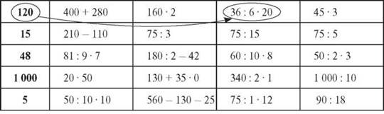

2. Знайти 2/3, 3/5, 3/4, 7/10 години.
3. 2/5 від суми чисел 75 і 25.
4. 3/4 від різниці чисел 90 і 50.
5. Обчислити зручним способом: 2 · 19 · 4 · 25.
6. У мами було 24 грн. На 5/6 всіх грошей вона купила 4 книжки за однаковою ціною. Скільки коштувала одна книжка?
7. Робота за картками
Картка 1
1) Обчислити зручним способом: 4 · 67 · 2 · 25 · 5.
2) У ларьку було 480 кг овочів. 3/5 всіх овочів — капуста, 1/4 всіх овочів — помідори. Скільки кілограмів капусти й помідорів було у ларьку?
Картка 2
1) Обчислити зручним способом: 25 · 39 · 5 · 4 · 2.
2) У парку посадили 320 дерев. З них 1/3 були берези, 1/5 — клени. Скільки кленів та беріз посадили у парку?

II. Вивчення нового матеріалу
1. Пояснення вчителя
— Використовуючи переставний і сполучний закони дії множення, знаходять добуток чисел виду 32 · 200 усно. Для цього кругле число 200 подаємо у вигляді добутка одноцифрового числа 2 і розрядного числа 100.
32 · (2 · 100)
Використаємо сполучний закон дії множення:
(32 · 2) · 100.
Одержимо 64 · 100 = 6 400.
Під час письмового множення 32 на 100 кругле число підписують під першим множником так, щоб цифра, відмінна від нуля, була підписана під останньою цифрою першого множника.
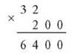
2. Первинне закріплення. Вправа № 711
3. Коментоване розв’язання прикладів № 712
4. Розв’язання прикладів № 713 (перший стовпчик — з коментуванням, решту — самостійно)
5. Фізкультхвилинка
6. Розв’язання рівнянь № 714 за рядами (по одному для ряду)

III. Розвиток математичних умінь учнів
1. Робота над задачею № 715 за коротким записом і малюнками

 | Маса 1 мішка | Кількість мішків | Вся маса
 |  | 1 | 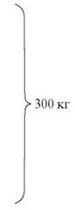
 | Однакова | 1
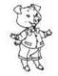 |  | 3

2. Робота над задачею № 716
• Учні з високим рівнем знань — самостійне розв’язання;
• решта — під керівництвом учителя.

IV. Підсумки уроку

V. Домашнє завдання
№ 717, 718.
﻿

УРОК 88
Тема. Задачі на пропорційне ділення

Мета: ознайомити учнів з особливостями задач на пропорційне ділення; удосконалювати вміння множити багатоцифрові числа на розрядні.
Обладнання: картки й таблиця для усної лічби.
ХІД УРОКУ
I. Контроль і закріплення знань учнів
1. Гра «Дістанься прапорця» (змагаються 2 команди)

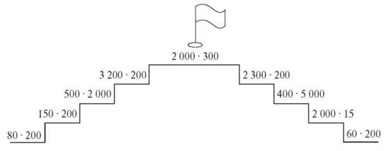

2. Скласти й розв’язати вирази.

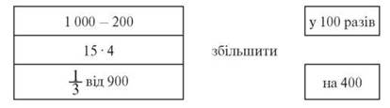

3. Вправа № 719

II. Вивчення нового матеріалу
1. Робота над задачами на пропорційне ділення
1) Задача № 721 (доцільно умову задачі записати в таблицю).
2) Задача № 722 (записується умова в таблицю).
Порівнявши обидві таблиці, вчитель підводить учнів до висновку, що структура обох задач однакова. Відмінність між ними полягає в тому, що в другій задачі запитується про два числа: кількість грошей, яку заробив і перший, і другий столяри окремо, тому ця задача має на 1 дію більше.
2. Множення і ділення чисел
1) Вправа № 720 (розв’язати за варіантами).
2) Вправа № 723 (самостійно).
3) Виконати ділення і зробити перевірку множенням за варіантами:
I варіант — перші два приклади;
II варіант — решта.

III. Підсумки уроку

IV. Домашнє завдання
№ 725, 726.
﻿

УРОК 89
Тема. Множення круглих багатоцифрових чисел на розрядні числа

Мета: з’ясувати особливості множення круглих чисел на розрядні; опрацювати задачі на пропорційне ділення, формувати обчислювальні навички.
Обладнання: таблиці для усної лічби, таблиці умов задач.
ХІД УРОКУ
I. Контроль і закріплення знань учнів
1. Усні обчислення
• Гра «Замкни коло»

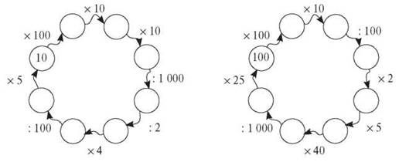

• Розв’язати рівняння.
х : 15 = 1 000
х : 80 = 400
x · 8 = 400
2. Завдання для опитування Скласти вираз і розв’язати:
• від добутку чисел 82 000 і 9 відняти добуток чисел 67 800 і 3;
• до добутку чисел 129 000 і 6 додати добуток чисел 257 і 500;
• добуток чисел 507 і 400 збільшити на частку чисел 288 953 і 7.

II. Вивчення нового матеріалу
1. Пояснення вчителя за вправою № 727
2. Первинне закріплення за вправами № 728, 729 (у вправі № 729 два приклади розв’язати з коментуванням, решту — самостійно)
3. Розв’язання задачі № 730 (короткий запис задачі зробити на дошці)
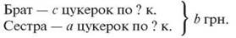
4. Задачі № 731 і 732 учні з високим рівнем знань розв’язують самостійно, решта — під керівництвом учителя. Для них на дошці заповнюються таблиці.
• № 731

 | Маса 1 мішка | Кількість мішків | Загальна маса зерна
Жита | однакова | 4 | 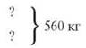
Пшениці |  | 3

• № 732

 | Маса 1 вагона | Кількість вагонів | Загальна маса матеріалів
Піску | однакова | 2 | 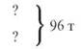
Щебеню |  | 4

III. Підсумки уроку

IV. Домашнє завдання
№ 735, 736.
﻿

УРОК 90
Тема. Складання та розв’язання задач на пропорційне ділення

Мета: опрацювати складання та розв’язання задач на пропорційне ділення, розв’язання рівнянь та нерівностей; вдосконалювати навички усної лічби.
Обладнання: таблиця для усної лічби, таблиця умови задачі.
ХІД УРОКУ
I. Контроль і закріплення знань учнів
1. Усні обчислення
Гра «Хто швидше?»
На дошці — таблиця, грають дві команди учнів. До дошки виходять по одному гравцю з кожної команди одночасно. Починають розв’язувати з нижніх прикладів. Виграє та команда, яка швидше розв’яже приклади й дістанеться верхівки.

 | 2/3 | години | 3/4
 | 2/3 | доби | 3/4
 | 7/10 | кілометра | 3/10
 | 3/5 | метра | 2/5
 | 2/3 | року | 3/4
 | 9/10 | кілограма | 6/100
 | 7/10 | дециметра | 4/10
 | 3/10 | хвилини | 5/6

2. Завдання для опитування
• Периметр прямокутника 28 см, а його ширина 6 см. Знайти його довжину.
• Що більше — 1/5 площі квадрата зі стороною 15 см чи 1/3 площі прямокутника зі сторонами 12 см і 10 см?
3. Обчислити зручним способом (приклади № 743).

II. Розвиток математичних умінь
Творча робота над задачами.
1. Задача № 737 (під час повторення змісту задачі вчитель заповнює таблицю)

Місткість 1 каністри | Кількість каністр | Загальна кількість гасу
однакова | 4 | 72 л
 | ? | 54 л

2. Коментоване розв’язання задачі № 738
3. Фізкультхвилинка
4. Самостійне розв’язання задачі № 739
5. Розв’язання рівнянь та нерівностей
• Рівняння № 740 — розв’язати з коментуванням;
• нерівності № 741 — самостійно за варіантами: І варіант — І, ІІ варіант — ІІ.

III. Підсумки уроку

IV. Домашнє завдання
№ 744, 745.

УРОК 91
Тема. Усне ділення круглих багатоцифрових чисел на розрядні числа

Мета: повторити правило ділення числа на добуток двох чисел та його застосування при обчисленні; пояснити учням усне ділення круглих багатоцифрових чисел на розрядні; готувати до засвоєння письмового ділення на розрядні числа; опрацювати задачу на пропорційне ділення та задачу з дробом; вдосконалювати обчислювальні навички.
Обладнання: картки для усної лічби, креслення умови задачі, картки для гри.
ХІД УРОКУ
I. Контроль і закріплення знань учнів
1. Усні обчислення
1) Усна лічба за картками.

2) Вправа на розвиток уваги «Знайди помилку».
2. Завдання для опитування
• Записати дроби. Назвати знаменники. На що вони вказують?
1/6, 1/7, 1/10.
• Знайти 1/8 від 271 280.
• Знайти число, якщо 1/6 його дорівнює 240.
• Від числа 2 480 відняти 1/5 його частину.
• Довжина смужки 12 см. Третю частину смужки зафарбовано. Обчислити незафарбовану частину смужки.
• Чи правильно, що 1/6 від 18 дорівнює 3?
• Довжина 1/4 стрічки 1 дм 2 см. Яка довжина всієї стрічки?
3. Робота біля дошки
1) З одного села у протилежних напрямках вийшли два пішоходи. Яка відстань буде між ними через 5 годин, якщо швидкість першого пішохода 4 км/год., а другого — 6 км/год.?
2) Знайти 1/6 від суми чисел 2 502 і його 1/3.
3) Обчислити: 73 400 · 40 — 41 728 : 8.
4. Самостійне розв’язання прикладів № 753

II. Вивчення нового матеріалу
1. Підготовча робота. Повторення правила ділення числа на добуток Розв’язати приклади і порівняти відповіді.
64 : (4 · 4)
64 : 4 : 4
64 : (4 · 4) = 64 : 4 : 4
2. Пояснення учнів розв’язання виразу різними способами за вправою № 746
3. Первинне закріплення. Вправи № 748—750 (№ 750 учитель пропонує виконати самостійно з подальшою перевіркою)
4. Фізкультхвилинка

III. Розвиток математичних умінь учнів
1. Задача № 751

 | Вантажність | Кількість рейсів | Загальна маса картоплі
І машина | однакова | 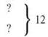 | 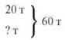
ІІ машина

Після заповнення й аналізу таблиці вчитель пропонує учням з високим і достатнім рівнем знань розв’язати її самостійно, з рештою працює колективно.
2. Задача № 752 (розв’язання задачі за кресленням, яке виконує на дошці учень)

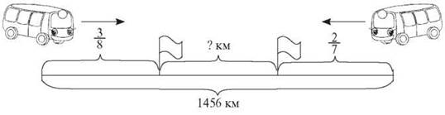

3. Задача на розвиток уваги
Гра «Муха»
По клітинках ігрового поля слід пересуватись з одної клітинку в другу за командами вчителя. Пересувати «муху» потрібно тільки очима. Після 7 команд учителя учні кладуть «муху» в ту клітинку, на якій команді зупиниться вчитель.

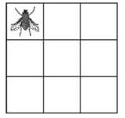

IV. Підсумки уроку

V. Домашнє завдання
№ 754, 755.
﻿

УРОК 92
Тема. Ділення з остачею на двоцифрове число. Усне ділення круглих чисел на розрядні числа

Мета: пояснити учням ділення з остачею на двоцифрове число способом спроб; удосконалювати усне ділення круглих чисел на розрядні та вміння розв’язувати задачі на пропорційне ділення; формувати обчислювальні навички.
Обладнання: картки й таблиця для усної лічби, предметні малюнки, картки для індивідуальної роботи.
ХІД УРОКУ
I. Контроль і закріплення знань учнів
Усні обчислення
1. Усна лічба за таблицею
Гра «Гонки за лідером»

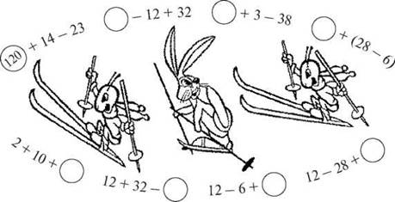

2. Лічба за картками

3. Розв’язання прикладів № 756
4. Завдання для опитування
• Використавши дужки, змінити порядок дій так, щоб числове значення виразу відповідало заданому.
480 + 320 : 80 : 5 = 2
120 · 3 – 200 : 100 = 16
• Восьмиметрову колоду розрізали на 2 рівні частини, а дев’ятиметрову — на 3. Частина якої колоди більша?
• Коли в бочку влили 40 л води, то заповнили п’яту її частину. Скільки літрів води вміщує бочка?
• Від числа 2 480 відняти 1/4 його.
• Знайти число, якщо 1/7 його дорівнює 450.
5. Індивідуальна робота за картками Для учнів з високим рівнем знань
1) Прочитати задачу № 760.
2) Розв’язати задачу з поясненням.
3) Знайти значення виразу (завдання 2).
Для учнів з достатнім рівнем знань
1) Прочитати задачу № 760.
2) Заповнити таблицю.

 | Витрати пального за 1 год. | Кількість годин | Загальна кількість пального
До перерви
Після перерви

3) Розв’язати задачу по діях.
4) Знайти значення виразу (завдання 2).
Для учнів з середнім та початковим рівнем знань
1) Прочитати задачу № 760.
2) Розглянути таблицю.

 | Витрати пального за 1 год. | Кількість годин | Загальна кількість пального
До перерви  Після перерви | однакова | 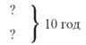 | 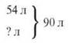

3) Розв’язати задачу за планом:
а) Скільки всього пального витратили за 1 годину?
б) Скільки годин працював двигун до перерви?
в) Скільки годин працював двигун після перерви?

II. Вивчення нового матеріалу
1. Ділення з остачею
• Пояснення вчителя на основі прикладів.
90 : 18 = 5 48 : 12 = 4
91 : 18 = 5 (ост. 1) 49 : 12 = 4 (ост. 1)
• Пояснення учнів ділення з остачею за вправою № 757.
2. Первинне закріплення. Вправа № 758 (останні два стовпчики — самостійно)
3. Фізкультхвилинка

III. Розвиток математичних умінь учнів
1. Робота над задачею № 759 (за малюнком і коротким записом)

 | Маса тварини | Кількість тварин | Загальна маса
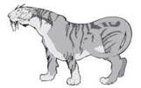 | ? | 2 | 80 кг
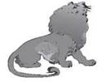 | ?, у 5 разів більше | 4 | ? кг

Сильнішим учням учитель пропонує розв’язати задачу самостійно, з рештою — працює колективно.
2. Знайти значення виразу 250 · c — c · 5, якщо c = 200.

IV. Підсумки уроку

V. Домашнє завдання
№ 762, 763.
﻿

УРОК 93
Тема. Письмове ділення з остачею трицифрових чисел на круглі десятки

Мета: пояснити учням письмове ділення з остачею трицифрових чисел на круглі десятки; формувати вміння розв’язувати задачі на пропорційне ділення, розв’язувати рівняння.
Обладнання: картки для усної лічби, таблиця «Ділення з остачею».
ХІД УРОКУ
I. Контроль і закріплення знань учнів
Усні обчислення
1. Вказати стрілкою маршрут від найменшої відповіді до найбільшої.

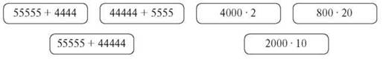

2. З’єднати стрілками приклади з однаковими відповідями.

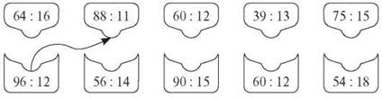

3. Завдання для опитування
• Скільки становить 2/6 год.? 3/4 хв.? 3/100 кг? 5/100 ц?
• У Олі є 1 грн. На 3/5 вона купила 4 однакові гумки. Скільки коштує 1 гумка?
• З якою швидкістю повз равлик, якщо за 2 години він проповз 8 метрів?

II. Вивчення нового матеріалу
1. Пояснення вчителя
— Число 260 на 50 порівну поділити не можна. Найближче до числа 260 є число 250. Поділимо 250 на 50, буде 5. У нас залишилось число 10, воно менше числа, на яке ми ділили. Отже, 260 : 50 = 5 (ост. 10).
Поділимо інакше число 294 на 40. Будемо ділити 294 на добуток чисел 4 і 10.
294 : (10 · 4) = 294 : 10 : 4 = 7 (ост. 14).
Тепер виконаємо дію ділення у стовпчик.
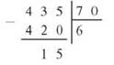
2. Пояснення учнями ділення з остачею у вправах № 764, 765
3. Коментоване розв’язання прикладів № 766 (два приклади — з коментуванням, решту — самостійно)
4. Фізкультхвилинка

III. Розвиток математичних умінь учнів
1. Задача № 768 (після короткого запису умови розв’язати самостійно)
2. Задача № 769 (колективно)
3. Розв’язання рівнянь № 767 (самостійно)

IV. Підсумки уроку

V. Домашнє завдання
№ 770, 771.

УРОК 94

На уроці вчитель відпрацьовує в учнів навички ділення з остачею трицифрових чисел на круглі десятки за вправами № 773—779.
﻿
УРОК 95
Тема. Письмове ділення багатоцифрових чисел на розрядні числа (загальний випадок)

Мета: ознайомити учнів з письмовим діленням багатоцифрових чисел на розрядні; опрацювати задачі на рух тіла; формувати обчислювальні навички.
Обладнання: таблиці для усної лічби, таблиця «Ділення на розрядні числа», креслення умов задач.
ХІД УРОКУ
I. Контроль і закріплення знань учнів
Усні обчислення
1. Лічба за таблицею
Якщо кожне число у прикладі помножити або поділити на те саме число, отримаємо ще один правильний приклад.

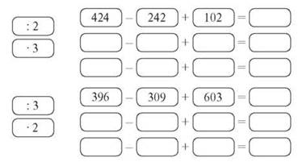

2. Виконати ділення з остачею.
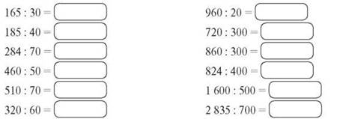
3. Завдання для опитування (за варіантами)
Варіант I
За поданим планом ділянки знайти, яку площу окремо відведено для динь, кавунів та кабачків.

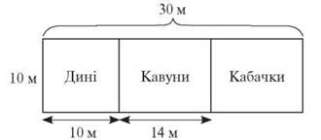

Варіант II
За поданим планом ділянки знайти, яку площу окремо відведено для гарбузів, петрушки і квасолі.

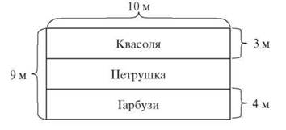

II. Вивчення нового матеріалу
1. Підготовча робота за вправою № 781
2. Ділення круглого багатоцифрового числа на кругле двоцифрове число
Пояснення вчителя.
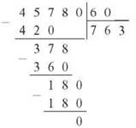
— Перше неповне ділене 457 сотень. У частці буде 3 цифри. Поділимо 457 сотень на 60. Для цього поділимо 45 на 6, буде 7 (сотень). Множимо 60 на 7, буде 420. В остачі 37 сотень. Друге неповне ділене 378 десятків. 378 десятків поділити на 60, буде 6 десятків. Множимо 60 на 6, буде 360 (десятків), в остачі 18 десятків. Третє неповне ділене 180 одиниць. 180 поділити на 60, буде 3. Остачі немає. Частка 763.
При діленні ми замінили ділене зручними доданками і користувалися правилом ділення суми на число (45 780 : 60 = (42 000 + 3 600 + 180) : 60 = = 42 000 : 60 + 3 600 : 60 + 180 : 60 = 700 + 60 + 3 = 763).
3. Первинне закріплення. Вправа № 784
4. Коментоване розв’язання прикладів № 785 (1), самосійне розв’язання — № 785 (2)
5. Фізкультхвилинка

III. Розвиток математичних умінь учнів
1. Розв’язання задачі № 782 (вробити креслення на дошці)
2. Задача № 786 (учні з високим і достатнім рівнем знань розв’язують самостійно, решта — під керівництвом учителя)

IV. Підсумки уроку

V. Домашнє завдання
№ 788, 789.

УРОК 96
Тема. Ділення багатоцифрових чисел на розрядні числа

Мета: опрацювати випадки письмового ділення багатоцифрових чисел на розрядні, коли в частці є нуль; удосконалювати вміння учнів розв’язувати задачі.
Обладнання: картки й таблиця для усної лічби.
ХІД УРОКУ
I. Контроль і закріплення знань учнів
Усні обчислення
1. Знайти помилки, обчислити правильно.
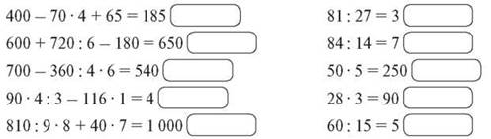
2. Обчислення за картками

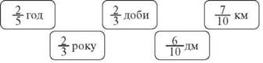

3. Вправа № 790
4. Вправа № 791

II. Вивчення нового матеріалу
1. Пояснення вчителя на прикладі 28 210 : 70 (аналогічно до попереднього уроку)
2. Первинне закріплення. Вправа № 792 (1)
3. Коментоване розв’язання прикладів № 792 (2)
4. Самостійне розв’язання прикладів № 793
5. Розв’язання рівнянь (№ 794), спираючись на правило ділення багатоцифрових чисел на розрядні, коли в частці є 0

III. Розвиток математичних умінь учнів
1. Задача № 795 (із записом змісту задачі на дошці)
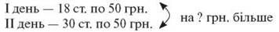
2. Задача № 796 (вираз скласти колективно, його значення знайти самостійно)

IV. Підсумки уроку

V. Домашнє завдання
№ 798, 799.
﻿

УРОК 97
Тема. Ділення багатоцифрових чисел на розрядні числа. Ділення іменованих чисел

Мета: опрацювати нові випадки ділення багатоцифрових чисел на розрядні та ділення іменованих чисел; формувати вміння учнів розв’язувати задачі; вдосконалювати обчислювальні навички.
Обладнання: картки червоного, зеленого і жовтого кольору, картки для усної лічби, таблиці умов задач.
ХІД УРОКУ
I. Контроль і закріплення знань учнів
Усні обчислення
• Гра «Комп’ютер».

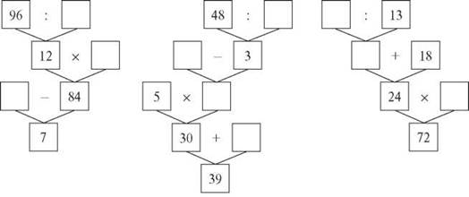

• Назвати, які числа рівні між собою.

II. Розвиток математичних умінь учнів
Після усного обчислення учні працюють за рівнями: завдання для учнів з високим рівнем знань — на картках червоного кольору, завдання для учнів з достатнім рівнем знань — на картках зеленого кольору, для решти учнів — на картках жовтого кольору.
Високий рівень знань
1. Задача
Довжина вулиці 600 м, а ширина 15 м. За перший тиждень покрили асфальтом 2/3 площі вулиці. Скільки всього тонн асфальту потрібно для того, щоб покрити решту вулиці, якщо на кожні 100 м2 іде 4 т асфальту?
2. Задача
Площа квадрата 25 см2. Знайти його периметр.
3. Розв’язати приклад.
20 400 : 50.
4. Розв’язати задачу № 804 з поясненням кожної дії.
5. Виконати дії у прикладах № 803 (1 приклад).
6. Знайти значення х у рівнянні 728 100 : х = 900.

Достатній рівень знань
1. Задача
Довжина вулиці 900 м, а ширина 15 м. За перший тиждень покрили асфальтом 2/3 площі вулиці. Яку площу вулиці покрили асфальтом?
2. Задача
Периметр квадрата 48 м. Знайти його площу.
3. Обчислити.
268 800 : 700.
4. Розв’язати рівняння. х : 40 = 6 840
5. Розв’язати задачу № 804, спираючись на таблицю.

 | Маса одного мішка | Кількість мішків | Загальна маса картоплі
I | однакова | 30 | ?
II |  | 32 | на 100 кг >

6. Обчислити приклади № 802.

Решта учнів
1. Розв’язати з поясненням.
20 400 : 50.
2. Задача
Сторона квадрата 4 см. Знайти його площу й периметр.
3. Розв’язати задачу № 805 за планом.
1) Скільки кілограмів яблук поклали в 90 ящиків?
2) Скільки яблук поклали в 1 ящик?
4. Обчислити приклади № 802.

III. Підсумки уроку

IV. Домашнє завдання
№ 807, 809.

УРОК 98
Тема. Контрольна робота № 8

Мета: перевірити рівень знань учнів.
ХІД УРОКУ
Варіант I
1. Ширина ділянки прямокутної форми 30 м, а довжина — у 3 рази більша. Знайти площу й периметр цієї ділянки.
2. Із однієї ділянки зібрали 8 мішків картоплі, а з другої — 12 таких мішків. Маса всієї картоплі 1 400 кг. Скільки кілограмів картоплі зібрали з кожної ділянки окремо?
3. Обчислити.
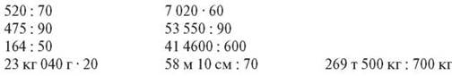
4. Розв’язати рівняння.
720 : х = 80
х : 30 = 420

Варіант II
1. Довжина ділянки прямокутної форми 120 м, а ширина — у 3 рази менша. Знайти площу й периметр цієї ділянки.
2. На заправку автомашин першого дня витратили 8 бочок бензину, а другого дня — 7 бочок. Скільки літрів бензину витрачали кожного дня окремо, якщо всього витратили 300 л бензину?
3. Обчислити.
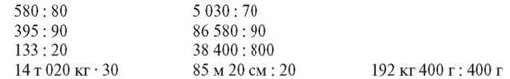
4. Розв’язати рівняння.
630 : х = 90
х : 60 = 530
﻿

УРОК 99
Тема. Повторення множення двоцифрових чисел на двоцифрове

Мета: повторити усне й письмове множення двоцифрових чисел на двоцифрове; ознайомити учнів із задачами на знаходження невідомого за двома різницями; вдосконалювати обчислювальні навички.
Обладнання: предметні малюнки.
ХІД УРОКУ
I. Аналіз контрольної роботи

II. Розвиток математичних умінь учнів
1. Повторення про усний і письмовий спосіб знаходження добутку двох двоцифрових чисел за вправами № 810, 811
2. Пояснення ходу обчислення добутку чисел 67 і 84 за вправою № 812
3. Вправа № 813 (перший приклад — коментоване розв’язання біля дошки, другий — з коментуванням у зошиті, решта — самостійно)
4. Робота над задачами
1) Задача № 814.
Фронтальне опрацювання змісту кожної задачі, креслення таблиць. Самостійне розв’язання задач учнями.
2) Задача № 815 (за малюнком).

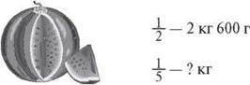

III. Підсумки уроку

IV. Домашнє завдання
№ 816, 817

УРОК 100

Учитель відпрацьовує навички письмового множення на двоцифрові числа та розв’язання задач вивчених видів за вправами № 818-824.
﻿

УРОК 101
Тема. Множення багатоцифрових чисел на двоцифрове

Мета: опрацювати алгоритм письмового множення багатоцифрових чисел на двоцифрове; формувати вміння учнів розв’язувати задачі на знаходження числа за двома різницями та складати рівняння за поданими умовами.
Обладнання: таблиця для усних обчислень.
ХІД УРОКУ
I. Контроль і закріплення знань учнів
1. Усні обчислення Гра «Замкни коло».

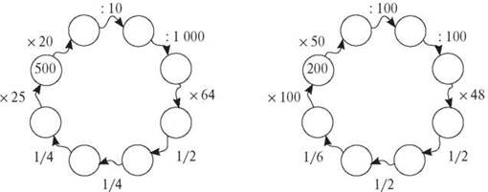

2. Завдання для опитування
• 7 кг : 2, 10 дм : 4, 2 м : 5 см, 1 год. : 5.
• Маса і кавуна становить 3 кг. Яка маса 2/10 кавуна?
• Обчислити: 209 · 67, 95 · 43.
• Скласти рівняння за поданими умовами й розв’язати їх.
а) Невідоме число зменшили у 23 рази і дістали 828. Знайти невідоме число.
б) Число 957 зменшили на невідоме число і дістали 33. Знайти невідоме число.
• Записати вирази, знайти їх значення (вправа № 829).

II. Вивчення нового матеріалу
1. Множення багатоцифрового числа на двоцифрове — пояснення за вправою № 826
2. Первинне закріплення за вправою № 827
Два приклади виконати із записом на дошці, решту — самостійно.
3. Фізкультхвилинка

III. Розвиток математичних умінь учнів
1. Розв’язання задачі № 825 за рівнями
• Високий рівень — розв’язати задачу по діях;
• достатній рівень — розв’язати по діях (у першій дії дізнатись, на скільки кілометрів менше пролетів перший вертоліт від другого);
• середній і початковий рівень знань — розв’язати задачу за планом.
1) На скільки кілометрів менше пролетів перший вертоліт, ніж другий?
2) Яка швидкість вертольотів?
3) Скільки годин був у польоті перший вертоліт?
4) Скільки годин був у польоті другий вертоліт?

IV. Підсумки уроку

V. Домашнє завдання
№ 830, 831.
﻿

УРОК 102
Тема. Множення іменованих чисел на двоцифрове

Мета: ознайомити учнів з множенням складених іменованих чисел на двоцифрове; порівняти два типи задач на знаходження числа за двома різницями.
Обладнання: таблиці для усної лічби, предметні малюнки.
ХІД УРОКУ
I. Контроль і закріплення знань учнів
1. Усна лічба Знайти помилки.
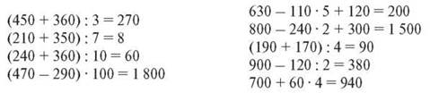
2. Гра «Дістанься прапорця»

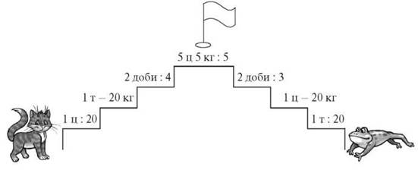

3. Завдання для опитування
• Сторона квадрата 9 м. Знайти периметр і площу цього квадрата.
• Площа квадрата 36 см2. Знайти периметр квадрата.
• Обчислити: 624 · 73, 908 · 29.

II. Вивчення нового матеріалу
1. Пояснення вчителя за вправою № 833
2. Первинне закріплення за вправою № 834 (перший стовпчик — з коментуванням, решту — самостійно)
3. Фізкультхвилинка

III. Розвиток математичних умінь учнів
1. Задача № 835 (1, 2)
Учитель складає разом з учнями таблицю для першої задачі, опрацьовує першу задачу фронтально; далі під керівництвом учителя учні складають таблицю для другої задачі, розв’язують її. Умови та розв’язання обох задач порівнюють, роблять висновки.
2. Самостійне розв’язання задачі № 836
3. Обчислення периметра й площі квадрата за вправою № 837

IV. Підсумки уроку

V. Домашнє завдання
№ 838, 839.

УРОК 103
Тема. Знаходження значень виразів на сумісні дії різних ступенів

Мета: формувати вміння учнів знаходити значення виразів на сумісні дії; розв’язувати задачі на знаходження числа за двома різницями, на порівняння суми двох добутків і числа та знаходження площі.
Обладнання: картки для усної лічби, таблиця для задачі.
ХІД УРОКУ
I. Контроль і закріплення знань учнів
1. Усна лічба за таблицею

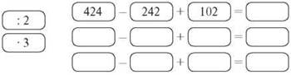

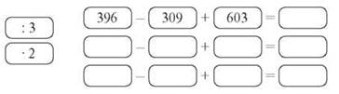

2. Математичний диктант за вправою № 841
3. Розв’язання рівнянь за вправою № 840

II. Розвиток математичних умінь учнів
1. Пояснення учнями порядку виконання дій у виразі вправи № 842
2. Вправа № 843 (значення першого виразу знайти, виконавши дії на дошці, другого виразу — самостійно)
3. Самостійна робота Знайти значення виразів.
Варіант I
(349 + 828 : 36) · 68
Варіант II
(167 880 - 385 · 24) : 60
4. Робота над задачами
• Задача № 844 (під час повторення змісту задачі вчитель заповнює таблицю).

 | Поденна оплата | Кількість днів | Вартість роботи
I маляр  II маляр | однакова | ?  ?, на 2 дні менше | 75 грн. 45 грн.

• Задача № 845 (розв’язати виразом).
• Самостійне розв’язання задачі № 846.

III. Підсумки уроку

IV. Домашнє завдання
№ 847, 848.

УРОК 104
Тема. Множення багатоцифрових чисел на трицифрове

Мета: ознайомити учнів з алгоритмом письмового множення багатоцифрових чисел на трицифрове; опрацювати складання задач на рух; вдосконалювати обчислювальні навички.
Обладнання: картки для самостійної роботи, предметні малюнки, креслення.
ХІД УРОКУ
I. Контроль і закріплення знань учнів
1. Самостійна робота

Варіант I | Варіант II
1. 520 : 70  475 : 90  290 : 30  164 : 50  2. Розв’язати рівняння.  720 : х = 80  х : 30 = 420  3. Обчислити.  7 020 · 60  53 550 : 90  414 600 : 600  4. Задача.  Ширина ділянки прямокутної форми 30 м, а довжина — у 3 рази більша. Знайти площу і периметр ділянки | 1. 580 : 80  295 : 90  490 : 50  133 : 20  2. Розв’язати рівняння.  630 : х = 90  х : 60 = 530  3. Обчислити.  5 030 · 70  86 580 : 90  38 400 : 800  4. Задача.  Довжина ділянки прямокутної форми 120 м, а ширина — у 3 рази менша. Обчислити площу й периметр ділянки

II. Вивчення нового матеріалу
1. Підготовча робота
Знайти добуток чисел 3 194 і 46.
2. Пояснення нового матеріалу
Записати множення чисел 4 184 і 37, 4 184 і 237. Порівняння записів, знаходження відмінностей між першим прикладом і другим.
3. Первинне закріплення. Вправа № 850 (перший і третій вирази — записати розв’язання на дошці, решта — самостійно)
4. Фізкультхвилинка
5. Вправа № 851 — коментоване розв’язання

III. Розвиток математичних умінь учнів
1. Задача № 852 (коментоване розв’язання по діях)
2. Самостійне розв’язання задачі за поданим виразом (учитель пропонує учневі з високим рівнем знань на дошці зробити креслення до задачі)

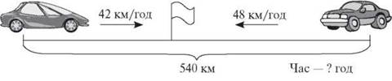

3. Самостійна робота розв’язання прикладів № 854 за варіантами (I варіант — перший стовпчик, II варіант — другий стовпчик).

IV. Підсумки уроку

V. Домашнє завдання
№ 855, 856.
﻿

УРОК 105
Тема. Множення багатоцифрових чисел на трицифрові, яке містить у середині 0

Мета: ознайомити учнів з особливостями алгоритму та запису письмового множення багатоцифрових чисел на трицифрове; опрацювати задачі на рух та задачу на знаходження площі ділянок; формувати обчислювальні навички.
Обладнання: картки для усних обчислень, індивідуальні картки.
ХІД УРОКУ
I. Контроль і закріплення знань учнів
1. Усні обчислення

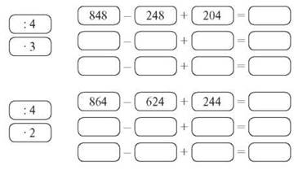

2. Вправа № 857
3. Завдання для опитування
Картка 1
1) З двох сіл виїхали одночасно назустріч одне одному 2 мотоциклісти. Швидкість першого мотоцикліста 30 км/год, а другого — 40 км/год. Знайти відстань між цими селами.
2) 125 · 546 - 709 · 83
Картка 2
1) Із двох міст, відстань між якими 150 км, виїхали одночасно назустріч одне одному 2 велосипедисти. Через скільки годин вони зустрінуться, коли їдуть так, що перший міг би проїхати весь шлях за 15 год., а другий — за 10 год.?
2) 463 · 521 - 194 · 234

II. Вивчення нового матеріалу
1. Пояснення вчителя на основі порівняння знаходження числових значень добутків 1 467 · 53 і 1 467 · 503
Учитель звертає увагу на те, що при множенні 1 467 на 0 десятків ми одержуємо 0 десятків, тому в стовпчику під десятками ніяку цифру не пишемо. Кожну цифру числа 1 467 множимо на 5 сотень, починаючи з 7 одиниць. Першу цифру сотень 5 підписуємо під сотнями.
2. Первинне закріплення
Вправа № 859 (два вирази — коментоване розв’язання, третій — записуємо на дошці, четвертий — самостійно).
3. Фізкультхвилинка

III. Розвиток математичних умінь учнів
1. Задача № 860 (сильнішим учням вчитель пропонує розв’язати задачу самостійно, решта розв’язує під керівництвом учителя)
2. Задача № 862 (коментоване розв’язання по діях)
3. Задача № 861 (самостійно)

IV. Підсумки уроку

V. Домашнє завдання
№ 863, 864.

УРОК 106

На уроці вчитель відпрацьовує з учнями вміння множити багатоцифрові числа на трицифрові, двоцифрові, розв’язувати задачі вивчених видів.
﻿

УРОК 107-108
Тема. Ділення трицифрових чисел на двоцифрове

Мета: закріплювати вміння учнів ділити трицифрові числа на двоцифрове; розв’язувати задачі на знаходження середнього арифметичного та ускладнені задачі на знаходження четвертого пропорційного; вдосконалювати обчислювальні навички.
Обладнання: картки для усної лічби; таблиці умов задач.
ХІД УРОКУ
I. Контроль і закріплення знань учнів
1. Усні обчислення Гра «Хто швидше ?»

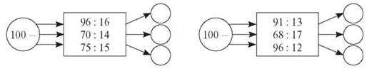

2. Вправа № 865
3. Завдання для опитування
• Туристи пройшли 3 години зі швидкістю 5 км/год. і 4 години зі швидкістю 4 км/год. Яку відстань подолали туристи?
• Довжина прямокутника 8 м, ширина — 4 м. Знайти ширину другого прямокутника з такою ж площею, довжина якого 16 м.

II. Повторення ділення на двоцифрове число без остачі і з остачею
1. Вправа № 866
2. Виконання ділення із записом на дошці 168 : 28, 272 : 34, 513 : 83, 699 : 96.
Вправа № 867 (самостійно).

III. Вивчення нового матеріалу
1. Середнє арифметичне кількох чисел
Задача
У понеділок термометр показував 20 градусів тепла, у вівторок — 21 градус, у середу — 25. Записати середню температуру цих вимірювань.
Щоб знайти середню температуру повітря, треба суму цих температур поділити на кількість вимірювань: 20 + 21 + 25 = 66, 66 : 3 = 22.
22 градуси — це і є середня температура повітря за ці дні.
2. Робота за вправою № 869
3. Первинне закріплення. Вправа № 870
4. Фізкультхвилинка

IV. Розвиток математичних умінь учнів
1. Задача № 868 (самостійне розв’язання задачі виразом)
2. Аналогічна робота із задачею № 871
3. Розв’язання задач № 880, 877

V. Підсумки уроку

VI. Домашнє завдання
№ 873, 874, 882.
﻿

УРОК 109
Тема. Ділення багатоцифрових чисел на двоцифрове

Мета: ознайомити учнів з алгоритмом письмового ділення багатоцифрових чисел на двоцифрове; формувати вміння розв’язувати задачі та нерівності; формувати обчислювальні навички.
Обладнання: таблиця для усної лічби; картки для обчислень.
ХІД УРОКУ
I. Контроль і закріплення знань учнів
1. Усні обчислення Гра «Альпіністи»

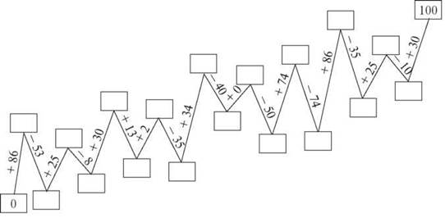

2. Завдання для опитування
• 1 т : 5; 1 км — 5 м; 2 т — 200 кг; 2 ц : 5 кг.
• Вправа № 884.
• Розв’язання рівнянь за картками.
х · 25 = 900
966 : x = 21
• Розв’язання прикладів № 884, 885.

II. Розвиток математичних умінь учнів
Робота над задачами
• Задача № 887 (колективне розв’язання).
• Задача № 888 (самостійно).
• Фізкультхвилинка.
• Задача № 889 (самостійно).

III. Підсумки уроку

IV. Домашнє завдання
№ 890, 891.
﻿

УРОК 110
Тема. Ділення багатоцифрових чисел на двоцифрове. Перевірка ділення множенням

Мета: виробляти в учнів навички письмового ділення чисел; опрацювати задачі на знаходження середнього арифметичного.
Обладнання: таблиця для усної лічби.
ХІД УРОКУ
I. Контроль і закріплення знань учнів
1. Усні обчислення Гра «Мовчанка»

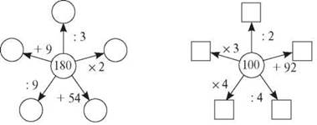

2. Вправа № 896

II. Вивчення нового матеріалу
1. Пояснення вчителя за вправою № 892
2. Первинне закріплення
Вправа № 893 (№ 1 — з коментуванням, № 2 — самостійно).
3. Фізкультхвилинка

III. Розвиток математичних умінь учнів
1. Задача № 894 (розв’язання задачі двома способами)
2. Задача № 895 (самостійне розв’язання, учні з початковим рівнем знань — під керівництвом учителя)
3. Колективне розв’язання задачі № 896

IV. Підсумки уроку

V. Домашнє завдання
№ 897, 898.
﻿

УРОК № 111
Тема. Ділення багатоцифрових чисел на числа другого десятка

Мета: розглянути особливості добору цифри частки при діленні на числа другого десятка; виробляти вміння учнів розв’язувати задачі на знаходження середнього арифметичного.
Обладнання: картки для усної лічби, предметні малюнки.
ХІД УРОКУ
I. Контроль і закріплення знань учнів
Усні обчислення
1. Вправа № 899
2. Завдання для опитування
• Яке число треба помножити на 16, щоб одержати 96?
• На яке число треба поділити 90, щоб отримати 15?
• Яке число треба поділити на 12, щоб отримати 5?
3. Задача
Марія знімала показання термометра 3 дні. Першого дня було 4 градуси, другого — 5 градусів, а третього — 9 градусів тепла. Знайти середню температуру повітря за ці дні.
4. Обчислити вирази.
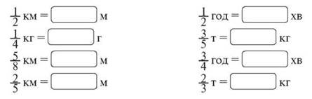

II. Розвиток математичних умінь
1. Вправа № 900 (перший вираз обчислити із записом на дошці та детальним поясненням, другий — коментовано, з перевіркою множенням, третій — самостійно)
2. Задача № 902 (усно)
3. Задача № 903 (розв’язати самостійно складанням виразу)
4. Колективне розв’язання задачі № 904

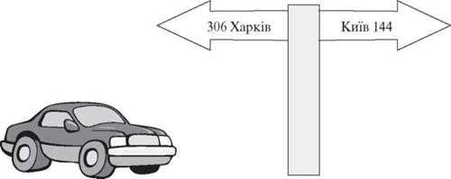

— Які числа будуть на стовпі, віддаленому від зображеного в бік Харкова на 34 км?

III. Підсумки уроку

IV. Домашнє завдання
﻿

УРОК 112-113
Тема. Ділення багатоцифрових чисел на двоцифрові у випадку, коли частка містить нулі

Мета: опрацювати випадки ділення багатоцифрових чисел на двоцифрові, коли частка містить нулі; виробляти вміння учнів розв’язувати задачі на знаходження середнього арифметичного та задачі з буквеними даними.
Обладнання: картка для усної лічби, таблиця для гри.
ХІД УРОКУ
I. Контроль і закріплення знань учнів
1. Усна лічба
Знайти помилки.
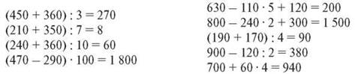
2. Обчислити зручним способом.
26 · 25 · 4, 20 · 19 · 5, 8 · 145 · 125 · 2, 33 · 125 · 8 · 3.
3. Гра «Хто швидше?»
Завдання: знайти середнє арифметичне чисел.

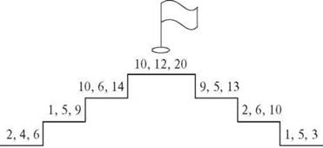

II. Вивчення нового матеріалу
1. Пояснення вчителя на прикладі 7 248 : 16 і вправи № 909
2. Первинне закріплення за вправою № 910 (перші два приклади — з коментуванням, решта — самостійно)
3. Фізкультхвилинка

III. Розвиток математичних умінь учнів
1. Самостійне розв’язання задачі № 912
2. Задача з логічним навантаженням № 911
На другому уроці учні виконують завдання письмового тематичного опитування за варіантами.
Варіант I
1) Виконати дії.
(12 003 - 27 801 : 3) + 348 · 24.
2) Сума двох чисел дорівнює 7 354, а їх різниця — 5 678. Знайти ці числа.
3) Невідоме число зменшили у 4 рази. Коли частку зменшили ще на 16, отримали 44. Знайти невідоме число.
4) Обчислити.
1 122 : 17
9 889 : 31
6 059 : 73
5) Машина за першу годину проїхала 98 км, за другу — 86 км. Знайти середню швидкість машини за цей час.

Варіант II
1) Виконати дії.
(17 004 — 20 745 : 9) + 437 · 42.
2) Сума двох чисел дорівнює 3 257, а різниця — 1 363. Знайти ці числа.
3) Невідоме число збільшили у 4 рази. Коли до добутку додали 20, одержали 64. Знайти невідоме число.
4) Обчислити.
6 532 : 16
28 567 : 57
7 176 : 23
5) Поїзд першу годину їхав із швидкістю 64 км/год., а другу — 72 км/год. Знайти середню швидкість поїзда.
Після виконання роботи протягом часу, що залишиться, учні розв’язують завдання № 918, 919, 920.

IV. Домашнє завдання
№ 921, 922.
﻿

УРОК 114
Тема. Ділення з остачею багатоцифрових чисел на двоцифрові у випадку, коли частка містить 0 одиниць

Мета: пояснити учням отримання нуля в розряді одиниць під час ділення багатоцифрового числа на двоцифрове; виробляти вміння розв’язувати задачі на спільну роботу та знаходження середнього арифметичного.
Обладнання: таблиці «Ділення на двоцифрове число».
ХІД УРОКУ
I. Контроль і закріплення знань учнів
Усні обчислення
1. математичний диктант
• Перше число a, друге — у 3 рази більше. Записати вираз для знаходження різниці цих чисел.
• Перше число c, друге — у 4 рази менше. Записати суму цих чисел.
• Перше число b, друге число на 7 більше. Записати різницю цих чисел.
• Перше число х, друге становить 1/5 від першого. Записати добуток цих чисел.
2. Розв’язати приклад.
103 · 81 — 17 446 : 13 : 61

II. Вивчення нового матеріалу
1. Самостійне опрацювання пояснення матеріалу учнями за вправою № 925
2. Первинне закріплення
Вправа № 926 (перший приклад виконати із записом на дошці і детально пояснити, другий — коментоване розв’язання).
3. Самостійне розв’язання прикладів № 924
4. Фізкультхвилинка

III. Розвиток математичних умінь учнів
1. Фронтальне розв’язання задачі № 927
a : 5 — стільки набере сторінок оператор за 1 годину;
k : (a : 5) — потрібно.
2. Самостійне розв’язання задачі № 928 (одному учневі вчитель пропонує записати на дошці розв’язання задачі виразом)
(4 500 · 8 + 4 · 17) : (8 + 17)
3. Розв’язати задачу.
Марина першого дня з’їла 12 цукерок, другого — 15, а третього — 6. Скільки в середньому цукерок з’їла Маринка за три дні?

IV. Підсумок уроку

V. Домашнє завдання
№ 929, 930.
﻿

УРОК 115
Тема. Ділення складених іменованих чисел на двоцифрове

Мета: ознайомити учнів з діленням складених іменованих чисел на двоцифрове; формувати вміння розв’язувати задачі з дробами; вдосконалювати обчислювальні навички.
Обладнання: таблиці для усної лічби, картки для індивідуальної роботи.
ХІД УРОКУ
I. Контроль і закріплення знань учнів
1. Усні обчислення
Гра «Хто швидше?»

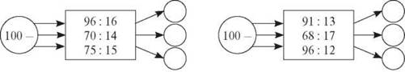

2. Обчислити.
1 т · 25; 1 т : 25; 1 т : 25 кг; 1 т - 25 кг.
3. Маса частини дині становить 400 г. Яка маса всієї дині?
4. Робота за картками
Картка 1
1) 23 227 : 54
17 472 : 52
2) Одне число a, друге — у 10 разів менше. Знайти різницю цих чисел, склавши вираз.
Картка 2
1) 70 090 : 73
6 424 : 73
2) Одне число х, а друге — на 25 більше. Знайти добуток цих чисел, склавши вираз.

II. Вивчення нового матеріалу
1. Пояснення вчителя за вправою № 939
2. Первинне закріплення за вправою № 940 (перший вираз обчислити із записом на дошці, другий — розв’язати з коментуванням, решту — самостійно)
3. Фізкультхвилинка

III. Розвиток математичних умінь учнів
1. Задача № 942 (самостійне розв’язання задачі виразом)
(1 950 · 4 + 2 200 · 7 + 2 300 · 1) : (4 + 7 + 1)
2. Читання виразів та усне знаходження їх значень. Вправа № 943

IV. Підсумки уроку

V. Домашнє завдання
№ 944, 945.
﻿

УРОК 116
Тема. Сумісні дії різних ступенів з багатоцифровими числами

Мета: вправляти учнів у знаходженні значень виразів на сумісні дії різних ступенів; опрацювати задачі на спільну роботу; формувати обчислювальні навички.
Обладнання: картки для усної лічби, картки для індивідуальної роботи.
ХІД УРОКУ
I. Контроль і закріплення знань учнів
Усні обчислення
• З’єднати приклади з однаковими відповідями.

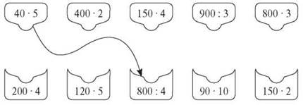

• Провести ланцюжок стрілок від найменшої величини до найбільшої.

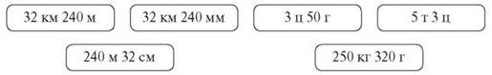

II. Розвиток математичних умінь учнів
1. Перевірка розв’язання виразу і пояснення порядку виконання дій
41 507 - (12 387 - 31 595 : 71)
2. Вправа № 947
Значення першого виразу знайти і звірити із записом на дошці. Другий вираз учням з високим рівнем знань учитель пропонує розв’язати самостійно, решті — коментовано.
3. Задача № 949
Після заповнення таблиці колективно учні з високим рівнем знань розв’язують задачу самостійно, решта — коментовано.
4. Самостійне розв’язання задачі № 948 складанням виразу
5. Розв’язання рівнянь № 950 із записом на дошці
Друге рівняння вчитель пропонує розв’язати з коментуванням.

III. Підсумки уроку

IV. Домашнє завдання
№ 951, 952.

УРОК 117
Тема. Знаходження значень виразів на сумісні дії різних ступенів

Мета: формувати обчислювальні навички учнів; розвивати вміння розв’язувати задачі, обернені до задач на знаходження суми двох доданків, та ускладнені задачі на спосіб зведення до одиниці.
Обладнання: картки для усної лічби.
ХІД УРОКУ
I. Контроль і закріплення знань учнів
Усні обчислення.
• Провести ланцюжок стрілок від найменшої величини до найбільшої.

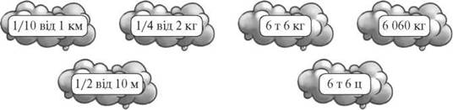

• Вправа № 956.
• Периметр прямокутника 100 м, а його довжина — 30 м. Знайти площу прямокутника.
• Обчислити: 3 кг 910 г · 28.

II. Розвиток математичних умінь учнів
1. Задача № 957 (за таблицею самостійно розв’язати задачу)

 | Врожайність | Кількість гектарів | Врожай
Гречка | ? | 23 га | 506 ц
Рис | ?, у 2 рази вища | 18 га | ? ц

2. Розв’язання задачі № 958 (учні з високим рівнем знань — розв’язати складанням виразу, решта після колективного складання задачі розв’язують її коментовано)
3. Колективне розв’язання вправи № 959
4. Приклади № 953 (обчислити із записом на дошці)
5. Фізкультхвилинка
6. Самостійне розв’язання прикладів № 954 за варіантами: I варіант — I стовпчик, II варіант — II стовпчик
7. Самостійне обчислення виразів № 955

III. Підсумки уроку

IV. Домашнє завдання
№ 960, 961.
﻿

УРОК 118
Тема. Сумісні дії з багатоцифровими числами

Мета: удосконалювати вміння учнів знаходити значення виразів і розв’язувати задачі з дробами та задачі на знаходження довжини, ширини периметра і площі прямокутника.
Обладнання: картки для усної лічби.
ХІД УРОКУ
I. Контроль і закріплення знань учнів
Усні обчислення
• Назвати числа, пропущені в таблиці.

Довжина | 10 м | 12 м | 15 м | 6 м | 10 м | ? | ?
Ширина | 8 м | 8 м | 9 м | ? | ? | 5 м | ?
Периметр | ? | ? | ? | ? | ? | 28 м | 20 м
Площа | ? | ? | ? | 24 м2 | 70 м2 | ? | 16 м2

• Вправа № 962.
• Обчислити.
1 кг : 5 г; 1 год. - 1 хв.; 1 рік - 1 доба; 1 м : 5 см; 1 доба - 1 год.; 1 тиждень - 1 доба.

II. Розвиток математичних умінь учнів
1. Записати вираз.
Перше число a, друге становить 2/5 першого. Знайти суму цих чисел.
2. Задача № 966
Самостійне розв’язання задачі виразом.
3. Самостійне виконання вправи № 963 після повторення порядку виконання дій
4. Виконання вправи № 964 за варіантами: I варіант — перший рядок; II варіант — другий рядок
5. Самостійне складання і розв’язання рівняння. Вправа № 965

III. Підсумки уроку

IV. Домашнє завдання
№ 968, 969.
﻿

Тема. Контрольна робота № 9

Мета: перевірити рівень знань учнів.
ХІД УРОКУ
Варіант I
1. Автобус їхав 2 години зі швидкістю 82 км/год. і 4 години — зі швидкістю 70 км/год. Знайти середню швидкість руху автобуса.
2. Периметр прямокутної ділянки 268 м, а її ширина — 52 м. Знайти площу цієї ділянки.
3. Виконати дії.
4. Обчислити.
23 т 616 кг : 82
2 кг : 5 кг

Варіант II
1. З кожного із 28 га зібрали по 38 ц зерна кукурудзи, а з 2 га — по 53 ц. Знайти середню врожайність кукурудзи.
2. Периметр прямокутної ділянки 286 м, а її довжина — 82 м. Знайти площу цієї ділянки.
3. Виконати дії.
4. Обчислити.
27 км 648 м : 96
20 м : 5 см
Додаткове завдання (для обох варіантів)
З одного міста до другого, відстань між якими 144 км, виїхав мотоцикліст зі швидкістю 48 км/год. Назад він повертався зі швидкістю 24 км/год. Яка середня швидкість мотоцикліста?
﻿

УРОК 120
Тема. Ділення багатоцифрових чисел на трицифрове

Мета: ознайомити учнів з діленням багатоцифрових чисел на трицифрове; опрацювати задачу на зустрічний рух; формувати обчислювальні навички.
Обладнання: картки для усної лічби, предметні малюнки, схеми задач.
ХІД УРОКУ
I. Аналіз контрольної роботи

II. Вивчення нового матеріалу
1. Вступна бесіда
Гра «Яка ракета швидша?»
— Я отримала телеграму, в якій нашої допомоги просять жителі однієї з планет космосу. Наша задача — звільнити їх від загарбників. Сьогодні ми полетимо у космос. А на якій ракеті ми це зробимо, дізнаємось, обчисливши приклади.

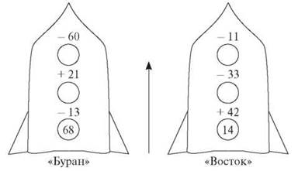

2. Обчислення блок-схеми
— Щоб дізнатись, куди ми полетимо, ми маємо розв’язати блок-схему.
Сиріус — 8
Полярна зірка — 12
Вега — 3

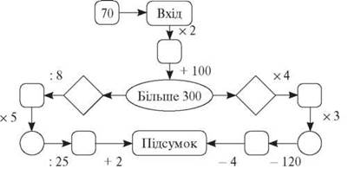

— Отже, летимо на Сиріус. Будьте обережні, в космосі є космічні пірати. До старту залишилось 5, 4, 3, 2, 1, 0 хвилин. Старт!
Поки триває політ, зробимо космічну підготовку.
3. Підготовча робота
• Обчислити: 600 : 300, 6 400 : 800, 8 100 : 900, 5 600 : 100.
— Чому під час ділення спочатку ділимо на 100?
• Вправа № 971 (розв’язати усно).
• Робота в групах за вправою № 972. Вивчення групами ділення на трицифрове число.
— З нами летить Веселий Робік, він буде допомагати у польоті. Щоб корабель не мав перешкод, вивчимо самостійно нову тему.
4. Первинне закріплення за вправою № 973 (розв’язання одного прикладу на дошці з поясненням, двох — самостійно групами)
5. Задачі з комп’ютера
— У космосі йде космічний дощ. Захистимо нашу ракету від нього. Нам факсом надійшли задачі. Розв’яжемо їх.
• Відстань від Землі до Сонця 1 500 000 000 км. Скільки часу йде на Землю сонячний промінь, якщо його швидкість 300 000 км/с?
• Земля навколо Сонця рухається зі швидкістю 30 км/с. Який шлях вона зробить за 1 хвилину?
6. Обчислення прикладу
— Перед нами — велика зірка. Дізнайтесь, як вона називається, розв’яжіть приклад.

7. Складання й розв’язання задачі № 974
— Зірка, до якої летимо, взята у полон космічними піратами. Потрібно її очистити від них.
8. Розв’язання задачі № 975
9. Розв’язання задачі за коротким записом
— Зірку ми звільнили, зараз вийдемо у відкритий космос і закріпимо прапорець на знак того, що ми тут були. Розв’яжемо задачу з логічним навантаженням.
Як можна розфарбувати три зірки так, щоб дві з них були одного кольору, а дві — різного? (Дві зірки одного кольору, одну — другого.)
— Всі завдання ми виконали, повертаємось додому.

III. Підсумки уроку

IV. Домашнє завдання
№ 976, 877.

УРОК 122
Тема. Століття. Секунда. Таблиця одиниць вимірювання часу

Мета: ознайомити учнів з поняттям століття; узагальнити знання про міри часу та співвідношення між ними; удосконалювати вміння розв’язувати задачі на спосіб зведення до одиниці.
Обладнання: картки для усної лічби, таблиця «Одиниці часу».
ХІД УРОКУ
I. Контроль і закріплення знань учнів
Усні обчислення.
• На скільки 25 хв. менше від 1/2 години?
• У скільки разів 8 г менше від 4 кг?
• Зменшити 5/6 хвилини на 5 секунд і результат збільшити у 10 разів.
• На скільки місяців 2/3 року менше, ніж 3/4 року?
• Розставити дужки так, щоб рівності були правильними.
240 : 40 + 20 · 2 = 8
240 : 40 + 20 · 2 = 3
• Задача з логічним навантаженням.
Іра живе на четвертому поверсі. Петро живе у цьому ж будинку, але піднімається сходами у 2 рази вище, ніж Іра. На якому поверсі живе Петро? (На сьомому)
• Усна лічба за таблицею. Гра «Хто швидше?»

 | 2/3 | години | 3/4
 | 2/3 | доби | 3/4
 | 7/10 | кілометра | 3/10
 | 3/5 | метра | 2/5
 | 2/3 | року | 3/4
 | 9/10 | кілограма | 6/100
 | 7/10 | дециметра | 4/10
 | 3/10 | хвилини | 2/3

II. Вивчення нового матеріалу
1. Самостійне читання учнями матеріалу вправи № 986. Порівняння прочитаного із знаннями, одержаними на уроках природознавства
2. Ознайомлення учнів із таблицею основних одиниць вимірювання часу. Вправа № 987 (колективно)

III. Розвиток математичних умінь учнів
1. Задача № 990 (самостійне розв’язання складанням виразу)
2. Задача № 991 (розв’язання виразом після колективного складання плану розв’язання)
3. Задача № 992 (розв’язання за коротким записом)
3 в’язи за 6 міс. — 360 г
1 в’яз за 8 міс. — ? г
4. Відгадування загадки
Стоїть дуб, на ньому 12 голок, на кожній гілці по 4 гілочки, на кожній гілочці — по 7 жолудів. (Рік, місяці, тижні, дні)

IV. Підсумки уроку

V. Домашнє завдання
№ 993, 994.
﻿

УРОК 123
Тема. Визначення знаменних дат і тривалості подій за календарем

Мета: удосконалювати вміння учнів користуватись календарем; розв’язувати задачі з буквеними даними; вдосконалювати обчислювальні навички.
Обладнання: картки для усної лічби, календар.
ХІД УРОКУ
I. Контроль і закріплення знань учнів
1. Усні обчислення Гра «Хто швидше?»

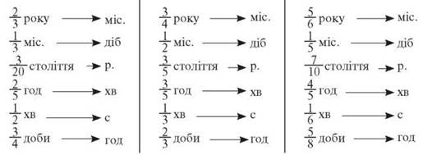

2. За даними книги «Видатні українські діячі. Енциклопедія» назвати, в якому столітті жили: Богдан Хмельницький, Данило Галицький, Володимир Мономах, Олена Пчілка, Леся Українка, Тарас Шевченко.
3. Вправа № 998
4. Фізкультхвилинка

II. Розвиток математичних умінь учнів
1. Колективне розв’язання задачі № 995 (у дітей та на дошці — табель-календар поточного року)
2. Усне розв’язання задач № 996, 997
3. Розв’язання задачі № 999 складанням виразу (самостійно)
a · 3 + b · 2
4. Розв’язання задачі № 1000 за рівнями
• Високий і достатній рівень знань — самостійно розв’язати задачу складанням виразу;
• середній та початковий рівень знань — скласти план розв’язання за допомогою вчителя й самостійно розв’язати задачу виразом.

III. Підсумки уроку

IV. Домашнє завдання
№ 1001, 1002.
﻿

УРОК 124
Тема. Час. Заміна більших одиниць вимірювання часу меншими і менших — більшими

Мета: вчити дітей замінювати одиниці часу менші на більші й навпаки; закріплювати вміння розв’язувати задачі способом відношень.
Обладнання: картки для індивідуальної та усної роботи.
ХІД УРОКУ
I. Контроль і закріплення знань учнів
1. Індивідуальна робота за картками

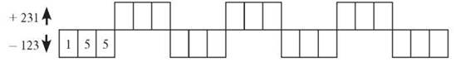

2. Провести ланцюжок стрілок від найменшої величини до найбільшої.

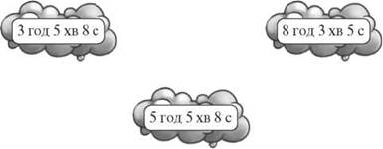

3. Усні обчислення
• Замінити меншими одиницями.
5 років, 2 роки, 2 місяці, 4 доби, 2 доби, 3 хвилини.
• Замінити більшими одиницями.
12 місяців, 13 місяців, 70 хвилин, 140 хвилин, 5 годин.

II. Вивчення нового матеріалу
1. Самостійне опрацювання матеріалу за вправами № 1003, 1004
2. Заміна більших одиниць вимірювання меншими. Вправа № 1005 (колективне розв’язання)
3. Самостійна робота: вправа № 1006
4. Коментоване розв’язання задачі № 1008 за коротким записом
7 рулонів — 50 м2
? рулонів — 200 м2
Учитель звертає увагу учнів на те, що задачу не можна розв’язати зведенням до одиниці, бо 50 не ділиться на 7. Потрібно розв’язувати способом відношень. У скільки разів більшу площу стін треба обклеїти, у стільки разів більше потрібно взяти рулонів.
7 · (200 : 50)

III. Підсумки уроку

IV. Домашнє завдання
№ 1009, 1010.
﻿

УРОК 125
Тема. Додавання й віднімання складених іменованих чисел, виражених у мірах часу

Мета: ознайомити учнів з письмовим додаванням і відніманням складених одиниць часу; опрацювати задачу, яка розв’язується способом відношень; розвивати логічне мислення.
Обладнання: картки для індивідуальної роботи, таблиця для усної лічби.
ХІД УРОКУ
I. Контроль і закріплення знань учнів
1. Вправа на розвиток уваги
Гра «Швидка лічба»
Двоє учнів відшукують числа в таблиці від 100 до 120, називають їх. Перемагає той, хто швидше відшукає й назве числа. Роботу можна проводити 2-3 рази.

101 | 111 | 105 | 103 | 112
108 | 115 | 110 | 106 | 114
100 | 117 | 107 | 116 | 119
113 | 104 | 109 | 102 | 118

2. Лічба за карткою
Знайти помилки й розв’язати приклади правильно.
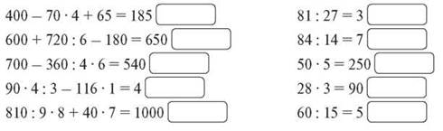

II. Вивчення нового матеріалу
1. Пояснення вчителя за вправою № 1011 (приклад написаний на дошці)
2. Первинне закріплення. Вправи № 1012, 1013
3. Фізкультхвилинка

III. Розвиток математичних умінь учнів
1. Колективне розв’язання задачі № 1015
Спочатку потрібно визначити кількість днів стійлового періоду. Знайдемо третину стійлового періоду. Виконаємо короткий запис умови задачі.
1 корові на 1 день — 37 кг
96 коровам на 66 дні — ? кг
— Складемо вираз: 37 · 96 · 66 = 234 432 (кг).
2. Самостійне розв’язання задачі № 1016

IV. Підсумки уроку

V. Домашнє завдання
№ 1017, 1018.
﻿

УРОК 126-127
Тема. Задачі на час

Мета: формувати в учнів уміння розв’язувати задачі на час, на знаходження середнього арифметичного та задачі, які містять знаходження дробу від числа; вдосконалювати навички усної лічби.
Обладнання: картки для усної лічби.
ХІД УРОКУ
I. Контроль і закріплення знань учнів
1. Усні обчислення
• Вправа № 1029.
• Порівняти: 5 год. і 50 хв.; 5/8 доби і 20 год.; 2/5 хв. і 30 с.
• Урок почався о 10 год. 25 хв. і тривав 40 хв. О котрій годині закінчиться урок?
• Сонце зайшло о 10 год. 21 хв. вечора, а зайшло о 6 год. ранку. Яка тривалість ночі?
2. Індивідуальна робота за карткою
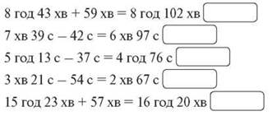

II. Вивчення нового матеріалу
1. Пояснення нового матеріалу на основі задачі
Учні виїхали на екскурсію 26 травня о 7 год. ранку, а повернулись 31 травня о 9 год. вечора. Скільки часу вони пробули на екскурсії?
30 діб 21 год. — 25 діб 7 год. = 5 діб 14 год.
2. Задача № 1031 (розв’язати колективно із записом на дошці)
3. Коментоване розв’язання задачі № 1032
4. Фізкультхвилинка

III. Розвиток математичних умінь учнів
1. Розв’язання «ланцюжком» задачі № 1034 (по діях)
2. Задача № 1035 (порівняти її із задачею №.1025)
3. Колективне розв’язання задачі № 1036
На уроці № 127 вчитель відпрацьовує навички розв’язання задач на час за власним матеріалом.

IV. Підсумки уроку

V. Домашнє завдання
№ 1028, 1029, 1039.
﻿

а. Контрольна робота № 10

Мета: перевірити рівень знань учнів.
ХІД УРОКУ
Варіант I
1. Записати, заповнюючи пропуски.
55 міс. = ___ р. ___ міс.
200 хв. = ___ год. ___ хв.
7 хв. = ___ с
4 доби = ___ год.
2. Задача
Шофер виїхав о 9 год., а доїхав до місця призначення о 12 год. 40 хв. На зупинки він витратив 25 хв. Скільки часу був шофер у дорозі?
3. Обчислити.
12 р. 3 міс. — 5 р. 8 міс.
8 діб 13 год. + 4 доби 18 год.
7 год. 18 хв. — 2 год. 45 хв.
4. Виконати дії.
16 338 : 42 · 23
5. Задача
Швидкість підводного човна на поверхні води на 8 км год. більша, ніж під водою. По поверхні води човен за 3 години пройшов відстань 96 км. Яку відстань пройде човен за 5 годин під водою?

Варіант II
1. Записати, заповнюючи пропуски.
47 міс = ___ р. ___ міс.
210 хв. = ___ год. ___ хв.
5 хв. = ___ с
3 доби = ___ год.
2. Задача
Екскурсія розпочалась о 10 год. ранку і тривала 2 год. 30 хв. О котрій годині закінчилась екскурсія?
3. Обчислити.
10 р. 4 міс. — 3 р. 9 міс.
7 діб 12 год. + 6 діб 17 год.
9 год. 16 хв. — 3 год. 36 хв.
4. Виконати дії.
20 228 : 52 · 32
5. Задача
Швидкість підводного човна на поверхні води на 8 км год. більша, ніж під водою. Під водою човен проплив за 5 годин 120 км. Яку відстань пройде човен за 3 години по поверхні води?
﻿

УРОК 129
Тема. Натуральний ряд чисел. Будова натурального ряду чисел у десятковій системі числення. Порівняння чисел

Мета: узагальнити знання учнів про будову натурального ряду чисел; удосконалювати вміння порівнювати числа й розв’язувати задачі.
ХІД УРОКУ
I. Аналіз контрольної роботи

II. Повторення вивченого матеріалу
1. Натуральний ряд чисел
2. Десяткова система числення
• Запис натуральних чисел за допомогою десяткової системи числення.
• У натуральному ряді немає останнього числа.
• Позиційність десяткової системи числення.
• Запис кожного числа є скороченим записом суми його розрядних доданків.
• Розряди і класи десяткової системи числення.
• Читання багатоцифрових чисел розбиванням їх записів на класи.
3. Порівняння натуральних чисел (загальний випадок)
• Залежно від знаходження їх у натуральному ряді чисел.
• За кількістю розрядів або величиною вищого розряду чисел.

III. Закріплення вивченого матеріалу
1. Назвати найменше натуральне число.
2. Назвати десять цифр, за допомогою яких можна записати будь-яке число десяткової системи числення.
3. Чи можна назвати у натуральному ряді найбільше число? Чому?
4. Записати число 98 342 у вигляді суми його розрядних доданків.
5. Назвати перший, другий і третій класи десяткової системи числення.
6. Прочитати числа: 743 548, 605 103, 500 100, 600 000 001.
7. Порівняти числа.
934 548 і 834

IV. Розвиток математичних умінь учнів
1. Виконати дії.
402 · 68
546 · 82
2 747 : 67
274 700 : 67
2. Із двох міст, відстань між якими 405 км, назустріч одне одному одночасно виїхали два автобуси. Вони зустрілись через 3 години. Швидкість першого автобуса 65 км/год. Знайти швидкість другого автобуса.

V. Підсумки уроку
﻿

УРОК 130
Тема. Величини. Метрична система мір. Додавання й віднімання багатоцифрових чисел

Мета: узагальнити й систематизувати знання учнів про дії додавання й віднімання багатоцифрових чисел, їх закони; вдосконалювати навички усної лічби.
ХІД УРОКУ
I. Контроль і закріплення знань учнів
Усні обчислення
• Обчислити зручним способом.
130 + 250 + 170 + 250
147 - (47 + 59)
258 - (371 - 342)
• Назвати всі трикутники, вершиною яких є точка А.

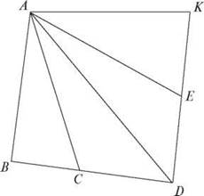

II. Повторення й закріплення вивченого матеріалу
1. Робота за підручником (С. 154-155)
2. Закріплення. Фронтальне опитування
— Чи завжди можлива дія додавання (віднімання)?
— Як називаються числа при додаванні? Відніманні?
— Назвати закони додавання.
— Сформулювати властивість дії додавання, яку отримаємо з переставного і сполучного законів.
3. Назвати задачі, що будуть розв’язуватись дією додавання.
• Маса дині 2 кг, а маса кавуна — на 6 кг більша. Знайти масу кавуна.
• Перше число a, друге — с. На скільки перше число більше, ніж друге?
• Від смужки відрізали 10 м, а потім ще 5 м. Скільки всього метрів відрізали від смужки?
4. Які задачі розв’язуються дією віднімання?
• Зі 100 кг пшениці намололи 80 кг борошна. Решта були висівки. Скільки кілограмів висівок отримали з 100 кг пшениці?
• У магазині було a кг бананів. За день продали с кг бананів. Скільки бананів залишилось?

III. Розвиток математичних умінь учнів
10 809 + 8 176 : 28 · 43
131 763 - 128 214 + (527 429 - 518 640)

IV. Підсумки уроку

УРОКИ 131-134

Уроки присвячені поглибленню вивченого матеріалу. Вчитель добирає завдання, які, на його думку, будуть закріплювати знання з тих тем, де є прогалини в знаннях учнів.
﻿

